1. Giới thiệu 5
1.1 Giới thiệu 5
1.2 Phạm vi 5
1.3 Từ điển thuật ngữ 5
1.4 Tài liệu tham khảo 8
1.5 Tổng quát 8
2. Các yêu cầu chức năng 9
2.1 Các tác nhân 9
2.2 Các chức năng hệ thống 10
2.3 Biểu đồ use case tổng quan 10
2.4 Biểu đồ use case phân rã 10
2.4.1 Biểu đồ use case của Admin 10
2.4.2 Biểu đồ use case của Hiệu Trưởng 10
2.4.3 Biểu đồ use case của HR 10
2.4.4 Biểu đồ use case của Phòng Đào Tạo 10
2.4.5 Biểu đồ use case của Trưởng Khoa 10
2.4.6 Biểu đồ use case của Giảng Viên 10
2.4.7 Biểu đồ use case của Sinh Viên 10
2.5 Quy trình nghiệp vụ 10
2.5.1 Tổng quát nghiệp vụ 10
2.5.2 Chi tiết nghiệp vụ 11
2.5.2.1 Admin 11
2.5.2.2 HR 12
2.5.2.3 Phòng Đào Tạo 12
2.5.2.4 Hiệu Trưởng 12
2.5.2.5 Trưởng Bộ Môn 12
2.5.2.6 Giảng Viên 12
2.5.2.7 Sinh Viên 12
2.5.3 Quy trình sử dụng phần mềm 12
2.5.4 Quy trình quản lý 12
2.6 Đặc tả use case 12
2.6.1 UC001- Đăng nhập 12
2.6.2 UC002 - Quản lý người dùng 14
2.6.2.1 UC002.1 - Danh sách người dùng 14
2.6.2.2 UC002.2 - Tạo tài khoản người dùng 14
2.6.2.3 UC002.3 - Chi tiết người dùng 14
2.6.2.4 UC002.4 - Cập nhật thông tin người dùng 14
2.6.2.5 UC002.5 - Tìm kiếm, lọc người dùng 14
2.6.2.6 UC002.6 - Khoá tài khoản người dùng 14
2.6.2.7 UC002.7 - Mở khoá tài khoản người dùng 14
2.6.3 UC003 - Quản lý môn học 14
2.6.3.1 UC003.1 - Danh sách môn học 14
2.6.3.2 UC003.2 - Xem chi tiết môn học 14
2.6.3.3 UC003.3 - Đề xuất môn học 14
2.6.3.4 UC003.4 - Danh sách yêu cầu duyệt môn học 14
2.6.3.5 UC003.5 - Duyệt môn học 14
2.6.3.6 UC003.6 - Cập nhật môn học 14
2.6.3.7 UC003.7 - Xoá môn học 14
2.6.4 UC004 - Quản lý ngành học 14
2.6.4.1 UC004.1 - Danh sách ngành học 14
2.6.4.2 UC004.2 - Xem chi tiết ngành học 14
2.6.4.3 UC004.3 - Thêm ngành học 14
2.6.4.4 UC004.4 - Cập nhật ngành học 14
2.6.4.5 UC004.5 - Xoá ngành học 14
2.6.5 UC005 - Xem thông tin cá nhân 14
2.6.6 UC006 - Cập nhật thông tin cá nhân 14
2.6.7 UC007 - Quản lý lớp học 14
2.6.7.1 UC007.1 - Xem danh sách lớp học 14
2.6.7.2 UC007.2 - Đề xuất lớp học 14
2.6.8 UC008 - Quản lý học phần 14
2.6.8.1 UC008.1 - Xem danh sách học phần 14
2.6.8.2 UC008.2 - Xem chi tiết lớp học phần 14
2.6.8.3 UC008.3 - Tạo mới học phần 14
2.6.8.4 UC008.4 - Cập nhật học phần 15
2.6.9 UC009 - Xem danh sách môn học và lớp học 15
2.6.10 UC0010 - Đăng ký học phần 15
2.6.11 UC0011 - Xem danh sách lớp đã đăng ký 15
2.6.12 UC0012 - Huỷ lớp đăng ký học phần 15
2.6.13 UC0013 - Xem thời khoa biểu 15
2.6.14 UC0014 - Quản lý nội dung bài học 15
2.6.14.1 UC0014.1 - Danh sách lớp học phần 15
2.6.14.2 UC0014.2 - Tạo nội dung bài học 15
2.6.14.3 UC0014.3 - Thêm file 15
2.6.14.4 UC0014.4 - Xem nội dung bài học 15
2.6.14.5 UC0014.5 - Cập nhật nội dung bài học 15
2.6.14.6 UC0014.6 - Xoá bài học 15
2.6.15 UC0015 - Quản lý bài kiểm tra 15
2.6.15.1 UC0015.1 - Danh sách bài kiểm tra ( Giảng viên ) 15
2.6.15.2 UC0015.2 - Chi tiết bài kiểm tra 15
2.6.15.3 UC0015.3 - Tạo bài kiểm tra 15
2.6.15.4 UC0015.4 - Cập nhật bài kiểm tra 15
2.6.15.5 UC0015.5 - Mở bài kiểm tra 15
2.6.15.6 UC0015.6 - Đóng bài kiểm tra 15
2.6.16 UC0016 - Làm bài kiểm tra 15
2.6.16.1 UC0016.1 - Danh sách bài kiểm tra ( Sinh viên ) 15
2.6.16.2 UC0016.2 - Làm bài kiểm tra ( làm bài + nộp bài + điểm kiểm tra ) 15
2.6.17 UC0017 - Xem kết quả học tập ( để cuối ) 15
2.6.17.1 UC0017.1 - Xem bảng điểm môn 15
2.6.17.2 UC0017.2 - Xem bảng điểm cuối kì 15

Giới thiệu
1.1 Giới thiệu
Hệ thống Quản Lý Học Tập (Learning Management System - LMS) là một nền tảng web tập trung toàn bộ quy trình giảng dạy và học tập tại trường đại học. Từ khâu tổ chức học phần, phân công giảng viên, đăng ký lớp học cho đến kiểm tra - đánh giá và công bố kết quả, tất cả đều được quản lý thống nhất trên một hệ thống duy nhất.

1.2 Phạm vi
Hệ thống LMS bao gồm các phân hệ chức năng chính sau:
- Quản lý tài khoản và phân quyền theo vai trò
- Quản lý hồ sơ cá nhân, avatar và thông tin người dùng.
- Quản lý ngành học, môn học, học phần và lớp học.
- Quy trình đề xuất — phê duyệt môn học / lớp học phân cấp nhiều bước.
- Đăng ký học phần trực tuyến (tranh slot) và hủy đăng ký có giới hạn thời gian.
- Tạo và quản lý bài học, tài liệu học tập (file đính kèm).
- Tạo và quản lý bài kiểm tra trực tuyến (câu hỏi, đáp án, thời lượng, chống gian lận).
- Nhập điểm, chốt điểm, tổng hợp và công bố kết quả học tập.
- Xem thời khóa biểu cá nhân và kết quả học tập theo môn.

1.3 Từ điển thuật ngữ

Thuật ngữ | Tiếng việt | Giải thích
LMS | Hệ thống quản lý học tập | Nền tảng phần mềm hỗ trợ tổ chức, triển khai và theo dõi toàn bộ hoạt động đào trực tuyến.
Actor | Tác nhân | Người dùng hoặc hệ thống bên ngoài tương tác trực tiếp với hệ thống LMS
Usecase | Kịch bản tương tác giữa một Actor và Hệ thống | Mô tả một chức năng cụ thể mà hệ thống thực hiện khi có tác nhân kích hoạt
TBM | Trưởng Bộ Môn | Người quản lý chuyên môn của một bộ môn, có quyền đề xuất lớp học và phân công giảng viên
PĐT | Phòng Đào Tạo | Bộ phận quản lý kế hoạch đào tạo, có quyền phê duyệt môn học, lớp học và học phần
HR | Nhân Sự | Bộ phận quản lý tài khoản người dùng trong hệ thống
Role | Phân quyền theo vai trò | Cơ chế kiểm soát quyền truy cập dựa trên vai trò được gán cho từng người dùng
Slot | Chỗ trống lớp học phần | Số lượng chỗ có hạn trong một lớp học phần; sinh viên cạnh tranh đăng ký theo thời gian thực
Pass/Fail | Đạt/ Không Đạt | Trạng thái kết quả học tập của sinh viên sau khi tổng hợp điểm môn học
CSDL | Cơ sở dữ liệu | Nơi lưu trữ tập trung toàn bộ dữ liệu của hệ thống LMS
Giảng Viên | Giảng Viên | Người giảng dạy — quản lý bài học, tài liệu, bài kiểm tra và nhập điểm sinh viên
Sinh Viên | Sinh Viên | Người học — đăng ký học phần, làm bài kiểm tra, xem điểm và thời khóa biểu
Ngành Học | Ngành Học | Là chương trình đào tạo tổng thể của một lĩnh vực chuyên môn tại trường đại học, bao gồm toàn bộ các môn học, số tín chỉ yêu cầu và thời gian đào tạo mà sinh viên phải hoàn thành để được cấp bằng tốt nghiệp
Thời Khóa Biểu | Thời Khoá Biểu | Lịch học cá nhân của sinh viên được hệ thống tự động cập nhật sau khi đăng ký thành công
Bài Kiểm Tra | Bài Kiểm Tra | Bài thi được giảng viên tạo ra trong hệ thống, gồm các cột: Giữa kỳ, Cuối kỳ, Test
Hồ Sơ Người Dùng | Hồ Sơ Người Dùng | Trang thông tin cá nhân của từng Actor trong hệ thống
Avatar | Hình Ảnh Đại Diện | Ảnh đại diện của người dùng (định dạng: JPG, PNG, JPEG, WEBP, tối đa 5MB)
Form |  | Bảng nhập liệu thông tin
Học Phần |  | Là môn học được mở trong một học kỳ cụ thể với sĩ số và lịch học xác định
Admin | Quản trị viên hệ thống | Là người có quyền cao nhất trong hệ thống LMS
Hiệu trưởng |  | Là người đứng đầu trường đại học trong hệ thống LMS, đóng vai trò phê duyệt cấp cao nhất

Bảng 1 – Bảng thuật ngữ

1.4 Tài liệu tham khảo

1.5 Tổng quát

2. Các yêu cầu chức năng

2.1 Các tác nhân
STT | Vai trò | Mô tả chức năng chính
1 | Admin | Quản lý toàn bộ hệ thống. Tạo tài khoản và phân quyền cho Hiệu Trưởng, HR. Quản lý cấu hình hệ thống.
2 | Hiệu Trưởng | Phê duyệt môn học mới, lớp học mới do Phòng Đào Tạo đề xuất. Xem báo cáo tổng quan toàn trường.
3 | HR (Nhân sự) | Tạo và phân quyền tài khoản cho các vai trò còn lại: PĐT, TBM, Giảng Viên, Sinh Viên.
4 | Phòng Đào Tạo (PĐT) | Quản lý môn học, học phần, lớp học. Tạo lớp học phần, phân công Giảng Viên. Gửi yêu cầu phê duyệt lên Hiệu Trưởng.
5 | Trưởng Bộ Môn (TBM) | Đề xuất mở lớp học phần. Thêm Giảng Viên vào lớp. Xem tài liệu, bài giảng, bài kiểm tra của Giảng Viên.
6 | Giảng Viên | Quản lý bài học, tài liệu học tập. Tạo và quản lý bài kiểm tra. Nhập điểm, chốt điểm sinh viên.
7 | Sinh Viên | Đăng ký học phần (tranh slot). Xem tài liệu, làm bài kiểm tra. Xem kết quả và thời khóa biểu cá nhân.
Bảng 2 – Bảng các tác nhân

2.2 Các chức năng hệ thống

2.3 Biểu đồ use case tổng quan
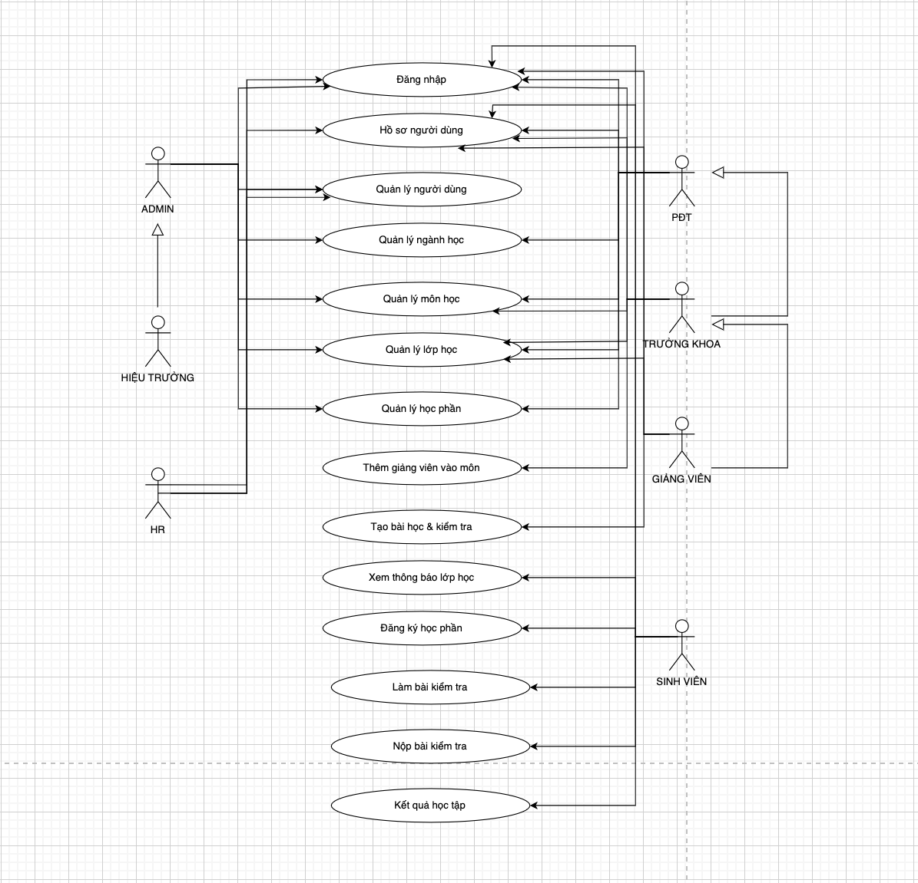

2.4 Biểu đồ use case phân rã

2.4.1 Biểu đồ use case của Admin
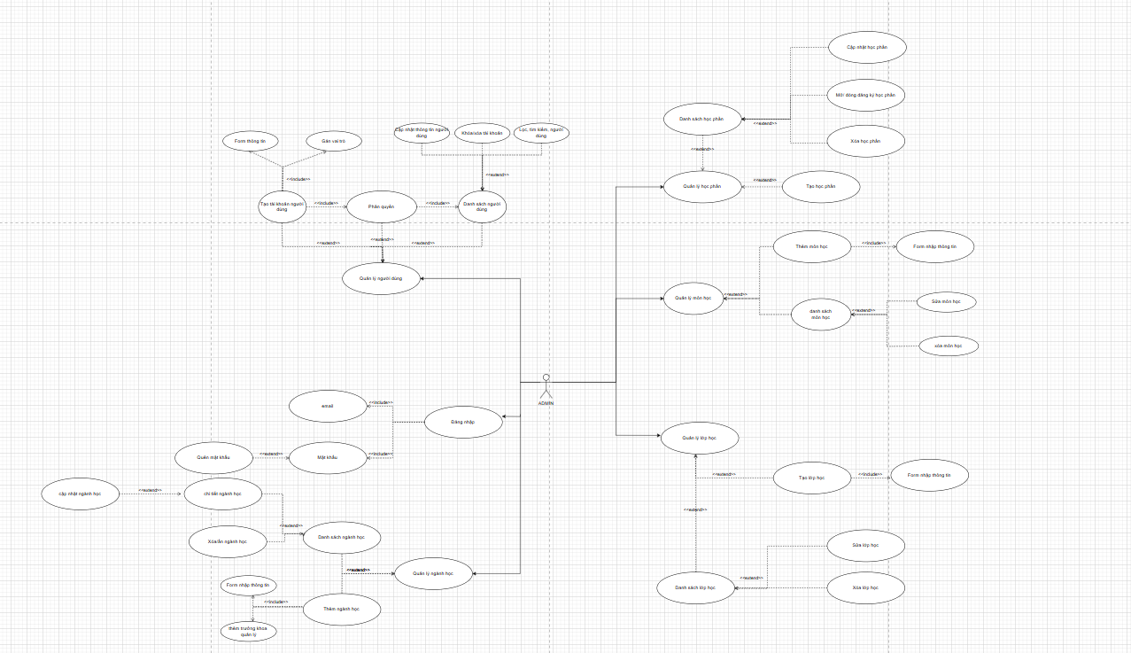

2.4.2 Biểu đồ use case của Hiệu Trưởng
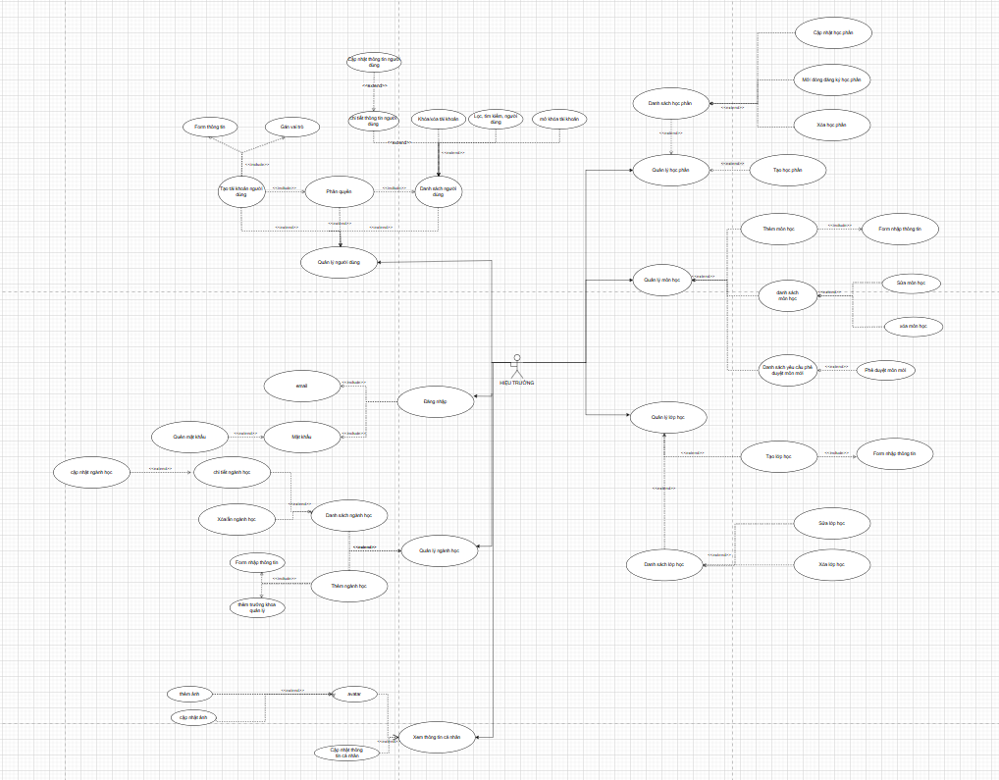

2.4.3 Biểu đồ use case của HR
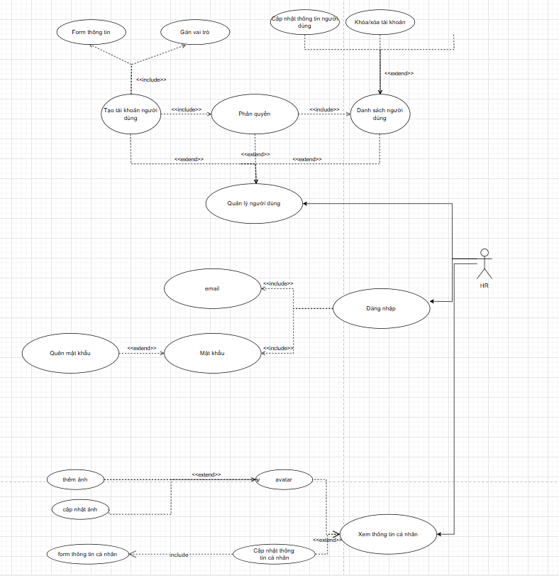thie

2.4.4 Biểu đồ use case của Phòng Đào Tạo
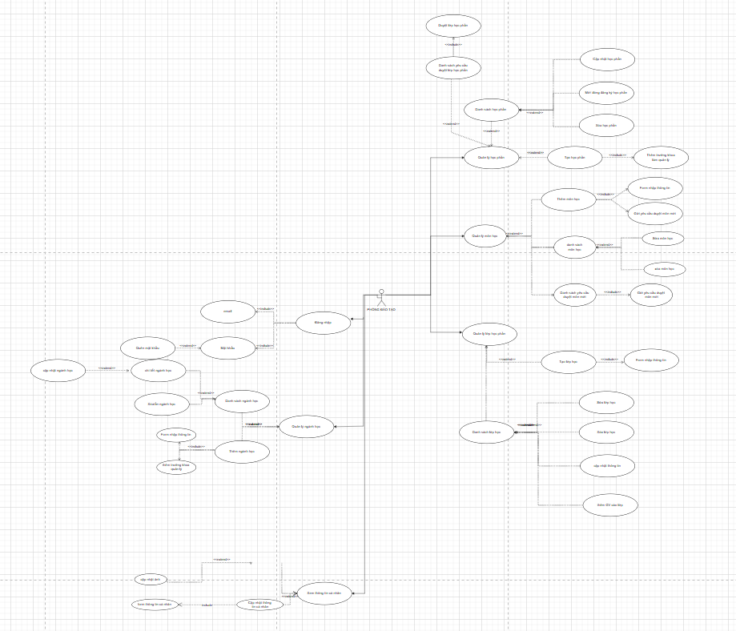

2.4.5 Biểu đồ use case của Trưởng Khoa
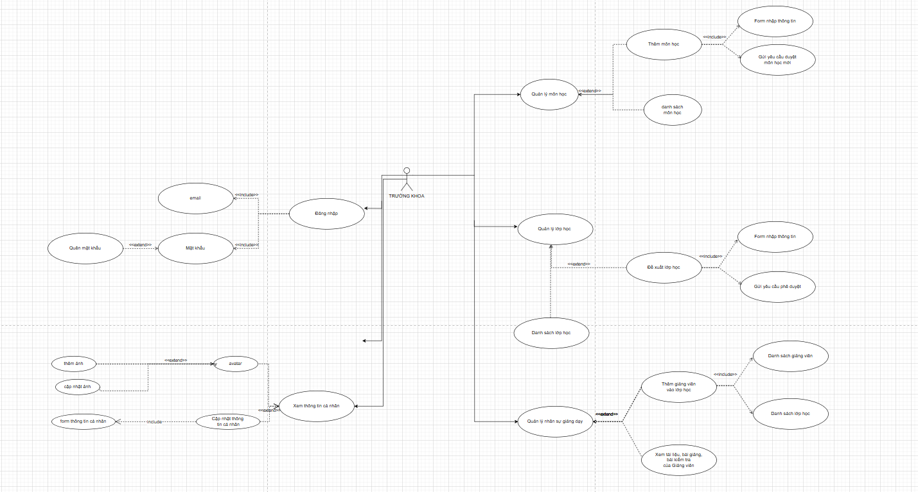

2.4.6 Biểu đồ use case của Giảng Viên
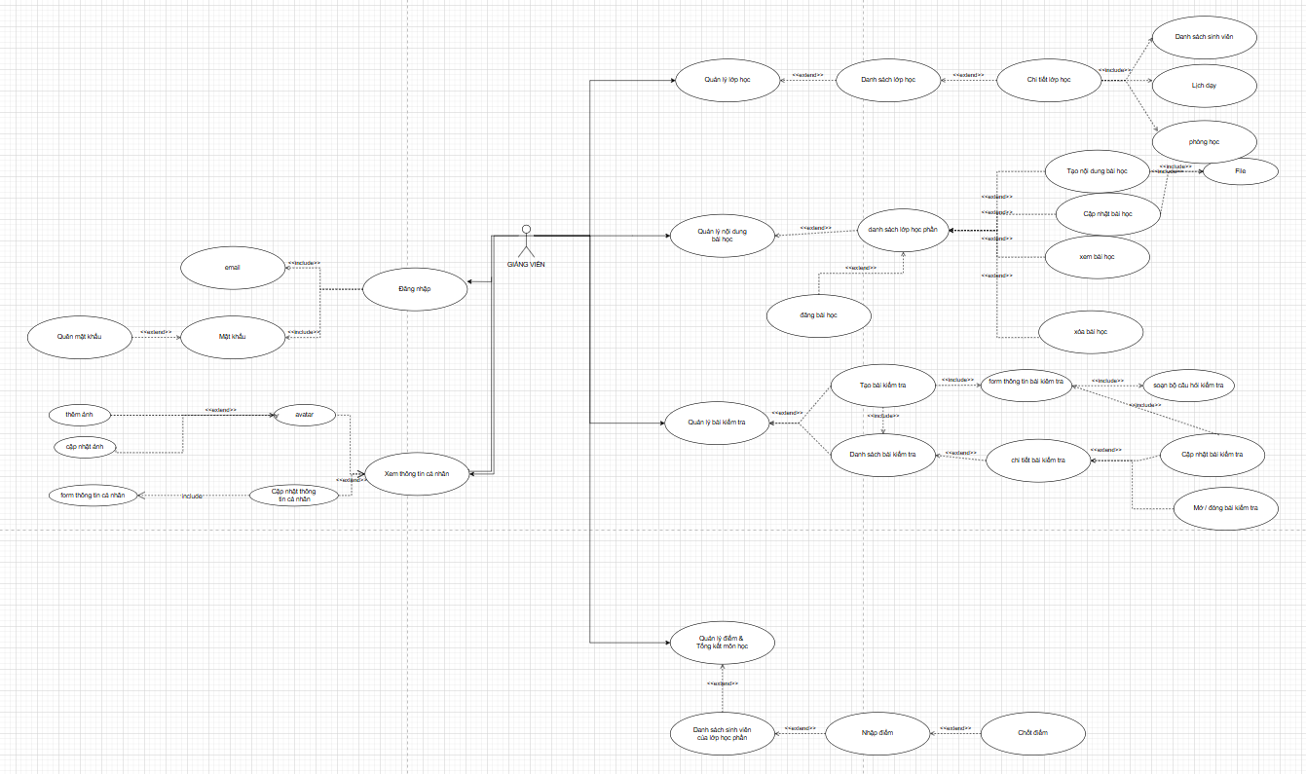

2.4.7 Biểu đồ use case của Sinh Viên
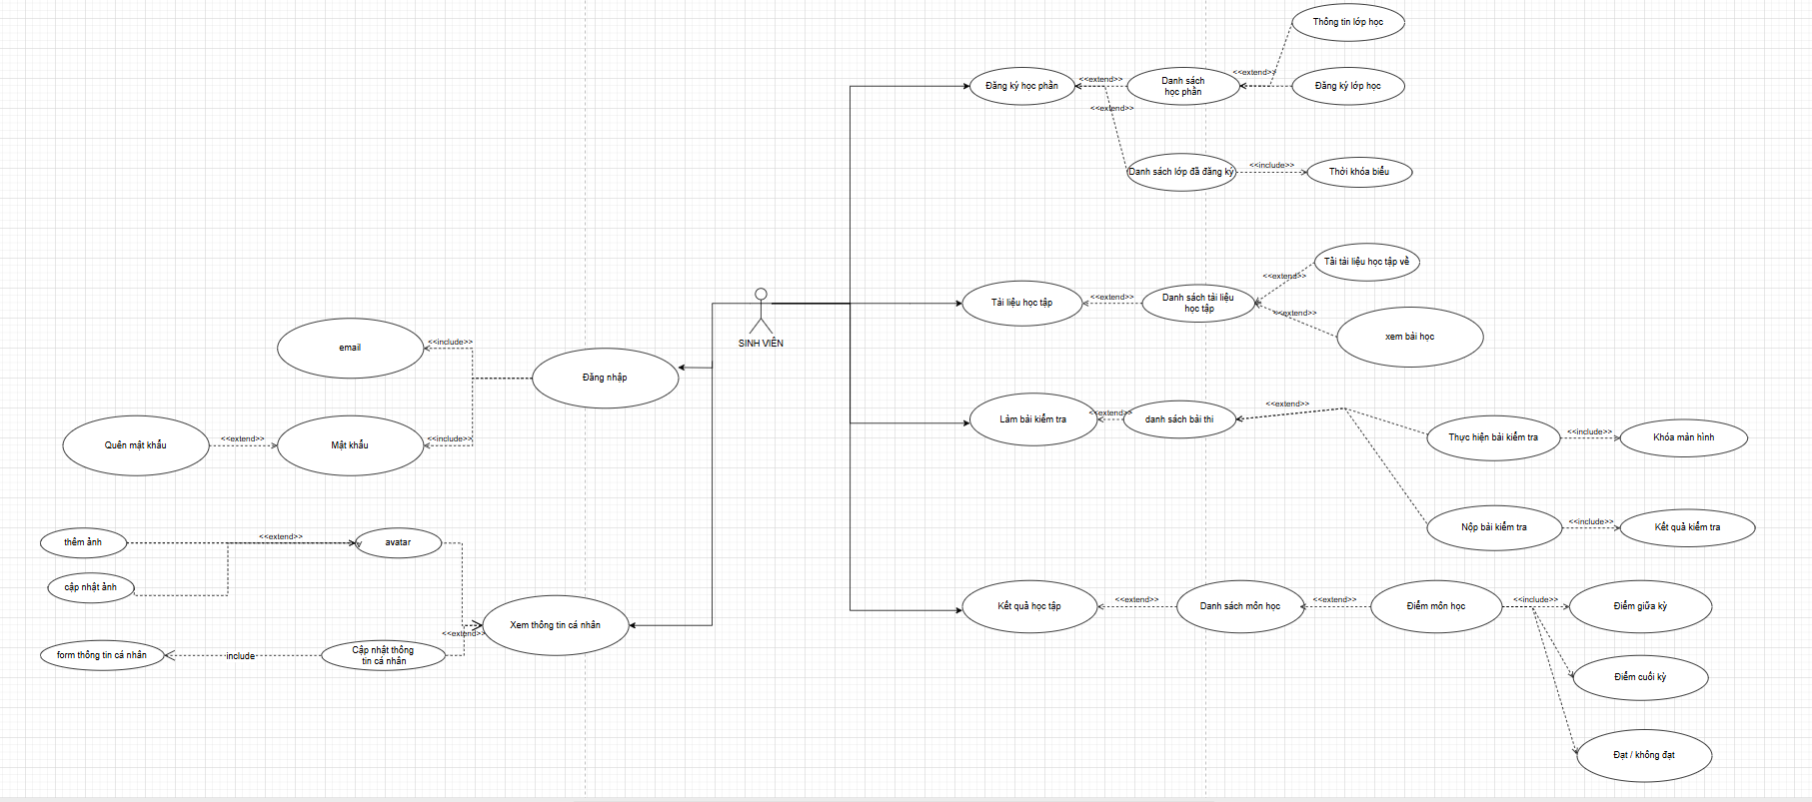

2.5 Quy trình nghiệp vụ

Tổng quát nghiệp vụ
Hệ thống tuân theo luồng nghiệp vụ thống nhất gồm các tác nhân: Admin, Hiệu trưởng, Hr, Phòng Đào Tạo, Trưởng Bộ Môn, Giảng Viên và Sinh viên.
Ban đầu, Admin đăng nhập vào hệ thống tuân thủ quy định chỉ khởi tạo tài khoản và phân quyền cho hai nhân sự quản lý cấp cao là Hiệu trưởng và HR. Sau khi nhân sự HR được tạo ra và cấp quyền thành công, tác nhân này sẽ chịu trách nhiệm vận hành bộ máy nhân sự bằng cách tiếp tục tạo tài khoản, gán vai trò và phân quyền trên hệ thống cho tất cả các tác nhân còn lại bao gồm: Phòng Đào tạo, Trưởng Bộ môn, Giảng viên và Sinh viên.
Khi cấu trúc nhân sự ổn định, quy trình giáo vụ chuyên môn bắt đầu diễn ra: Phòng Đào tạo thực hiện nghiên cứu đề xuất các môn học mới và gửi submit lên hệ thống để Hiệu trưởng phê duyệt. Đối với công tác tổ chức lớp học, Trưởng Bộ môn căn cứ vào chương trình đào tạo để đề xuất số lượng lớp học cần mở lên hệ thống:
Trường hợp là các môn học đã có sẵn trong chương trình giảng dạy (ví dụ: Java, C#...), đề xuất mở lớp sẽ được chuyển trực tiếp đến Phòng Đào tạo phê duyệt.
Trường hợp xuất hiện nhu cầu mở lớp cho môn học hoàn toàn mới (chưa có trong chương trình), Trưởng Bộ môn phải gửi đề xuất sang Phòng Đào tạo để đơn vị này tổng hợp và submit lên Hiệu trưởng xét duyệt trước khi tiến hành quy trình tiếp theo.
Sau khi số lượng lớp được thông qua, Phòng Đào tạo tiến hành khởi tạo lớp học trên hệ thống và chỉ định (Add) Trưởng Bộ môn làm người quản lý trực tiếp. Để triển khai giảng dạy, Trưởng Bộ môn thực hiện gán Giảng viên vào lớp học phụ trách môn học đó, đồng thời hệ thống tự động cấp quyền đồng quản lý lớp học cho Giảng viên.
Về phía người học, Sinh viên sẽ nhận được thông báo tự động từ hệ thống về danh sách các lớp học dự kiến, thời gian tổ chức và giới hạn số lượng mỗi lớp. Sinh viên sẽ tham gia vào đợt đăng ký lớp học trực tuyến mang tính cạnh tranh thời gian thực (tranh nhau đăng ký). Những sinh viên thực hiện thao tác đăng ký thành công sẽ được hệ thống tự động ghi danh vào danh sách lớp học chính thức.
Trong quá trình vận hành lớp học, Giảng viên tiến hành xây dựng kho dữ liệu bài học và thiết kế các bài kiểm tra đánh giá năng lực ngay trên phân hệ của lớp. Khi đến thời gian thi, Sinh viên đăng nhập hệ thống để tham gia làm bài kiểm tra. Tại thời điểm này, hệ thống sẽ kích hoạt chế độ bảo mật khảo thí nghiêm ngặt: khóa toàn bộ màn hình trình duyệt (Block màn hình), chặn hoàn toàn các thao tác gian lận như nhấn tổ hợp phím Alt + Tab hoặc chuyển sang bất kỳ cửa sổ ứng dụng nào khác. Ngay sau khi hoàn thành bài thi và nhấn nộp bài, hệ thống tự động tính điểm, hiển thị kết quả trực quan lập tức cho Sinh viên kèm nút đóng giao diện thi. Kết thúc học phần, hệ thống tự động tổng hợp dữ liệu điểm để kết xuất ra hai loại văn bản: Bảng điểm môn học (có cấu trúc logic xét điều kiện Đạt/Trượt - Pass/Fail) và Bảng điểm tổng hợp cuối kỳ của từng sinh viên.

2.5.2 Chi tiết nghiệp vụ

2.5.2.1 Admin
Mục đích: Khởi tạo bộ khung quản lý ban đầu cho hệ thống.
Bước 1: Đăng nhập vào hệ thống bằng tài khoản mặc định.
Bước 2: Khởi tạo tài khoản cho nhân sự vai trò Hiệu trưởng.
Bước 3: Cấu hình và phân quyền quản trị học thuật/tối cao cho Hiệu trưởng.
Bước 4: Khởi tạo tài khoản cho nhân sự vai trò HR (Nhân sự).
Bước 5: Cấu hình và phân quyền quản lý nhân sự toàn trường cho HR.

2.5.2.2 HR

2.5.2.3 Phòng Đào Tạo

2.5.2.4 Hiệu Trưởng

2.5.2.5 Trưởng Bộ Môn

2.5.2.6 Giảng Viên

2.5.2.7 Sinh Viên

2.5.3 Quy trình sử dụng phần mềm

2.5.4 Quy trình quản lý

2.6 Đặc tả use case

2.6.1 UC001- Đăng nhập
Mã use case | UC001 | Tên usecase | Đăng nhập
Tác nhân | Admin, Hiệu Trưởng, HR, Phòng đào tạo, Trưởng Bộ Môn, Giảng Viên, Sinh Viên
Mô tả | Người dùng đăng nhập vào hệ thống bằng email và mật khẩu để sử dụng các chức năng tuỳ theo role của mình.
Sự kiện kích hoạt | Người dùng truy cập vào trang đăng nhập của hệ thống.
Tiền điều kiện | Người dùng có tài khoản trong hệ thống
Luồng sự kiện chính (Thành công)
  STT | Tác nhân | Hệ thống
  1 | Người dùng nhập email, mật khẩu
  2 | Người dùng tick vào ô nhớ mật khẩu
  2 | Người dùng nhấn vào nút “Đăng Nhập”
  3 |  | Kiểm tra email, mật khẩu chính xác
  4 | Người dùng nhận được thông báo đăng nhập thành công
  5 |  | Hệ thống lưu mật khẩu cho lần đăng nhập sau
Luồng sự kiện thay thế
  STT | Tác Nhân | Hệ Thống
  2a |  | Kiểm tra email, mật khẩu không chính xác
  2a1 | Nhận được thông báo đăng nhập thất bại
Hậu điều kiện | Người dùng được điều hướng sang trang quản lý dựa trên vai trò của tài khoản

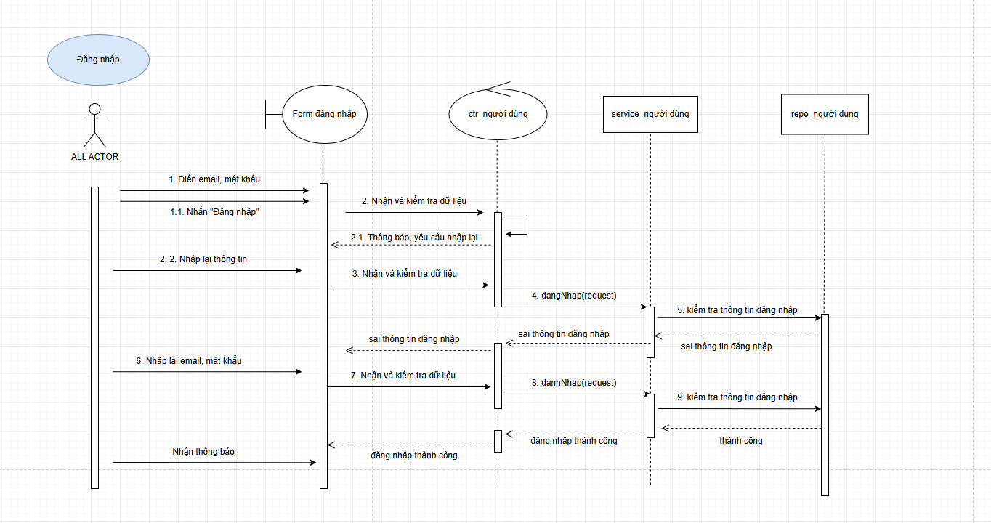

2.6.2 UC002 - Quản lý người dùng
Mã use case | UC002 | Tên use case | Quản lý người dùng
Tác nhân | Admin, Hr, Hiệu trưởng
Mô tả | Thực hiện quản lý toàn bộ tài khoản người dùng trên hệ thống bao gồm danh sách người dùng (cập nhật thông tin người dùng, khóa/xóa tài khoản, lọc tìm kiếm người dùng) và tạo tài khoản người dùng (form thông tin và gắn phân quyền)
Sự kiện kích hoạt | Người dùng nhấn vào thanh điều hướng quản lý người dùng
Tiền điều kiện | Đã đăng nhập vào hệ thống và có quyền quản trị
Hậu điều kiện | Người dùng được điều hướng sang trang quản lý dựa trên vai trò của tài khoản

2.6.2.1 UC002.1 - Danh sách người dùng
Mã use case | UC002.1 | Tên use case | Danh sách người dùng
Tác nhân | Admin, Hr, Hiệu trưởng
Mô tả | Xem toàn bộ danh sách người dùng có trong hệ thống
Sự kiện kích hoạt | Người dùng truy cập vào quản lý người dùng
Tiền điều kiện | Người dùng đã đăng nhập vào hệ thống và có quyền quản trị
Luồng sự kiện chính (Thành công)
  STT | Tác Nhân | Hệ thống
  1 | Người dùng nhấn vào menu “Quản lý người dùng”
  2 |  | Hiển thị danh sách người dùng bao gồm tên, email, số điện thoại
Luồng sự kiện thay thế
Hậu điều kiện | Hiển thị danh sách người dùng

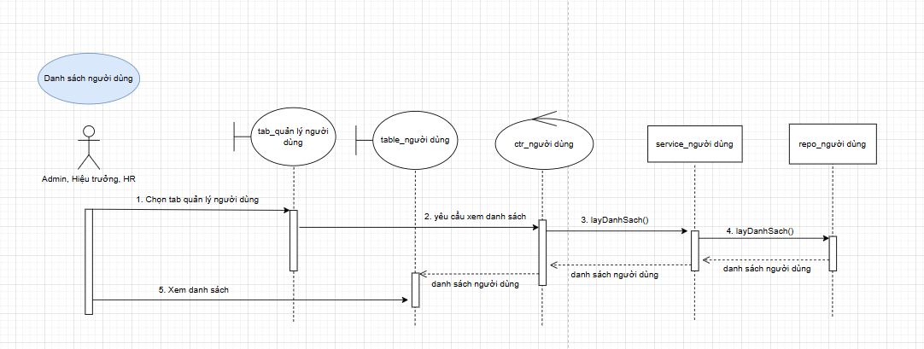

2.6.2.2 UC002.2 - Tạo tài khoản người dùng
Mã use case | UC002.2 | Tên use case | Tạo tài khoản người dùng
Tác nhân | Admin, HR, Hiệu trưởng
Mô tả | Tạo mới tài khoản người dùng trên hệ thống bằng cách điền thông tin cá nhân và gán vai trò phù hợp
Sự kiện kích hoạt | Người dùng nhấn vào nút tạo tài khoản
Tiền điều kiện | Đang ở trang quản lý người dùng
Luồng sự kiện chính (Thành công)
  STT | Tác Nhân | Hệ thống
  1 | Người dùng nhấn vào nút “Tạo tài khoản”
  2 |  | Hiển thị form tạo tài khoản
  3 | Người dùng nhập các thông tin bắt buộc và gắn vai trò, sau đó nhấn nút “Tạo tài khoản”
  4 |  | Kiểm tra dữ liệu hợp lệ, lưu vào cơ sở dữ liệu
  5 |  | Hiển thị thông báo “Tạo tài khoản thành công” cập nhật lại danh sách người dùng
Luồng sự kiện thay thế
  STT | Tác Nhân | Hệ Thống
  4a |  | Kiểm tra dữ liệu không hợp lệ, bị trùng
  5a |  | Hiển thị thông báo “Không hợp lệ” hoặc “Email đã tồn tại”
Hậu điều kiện | Nhận thông báo tạo tài khoản thành công

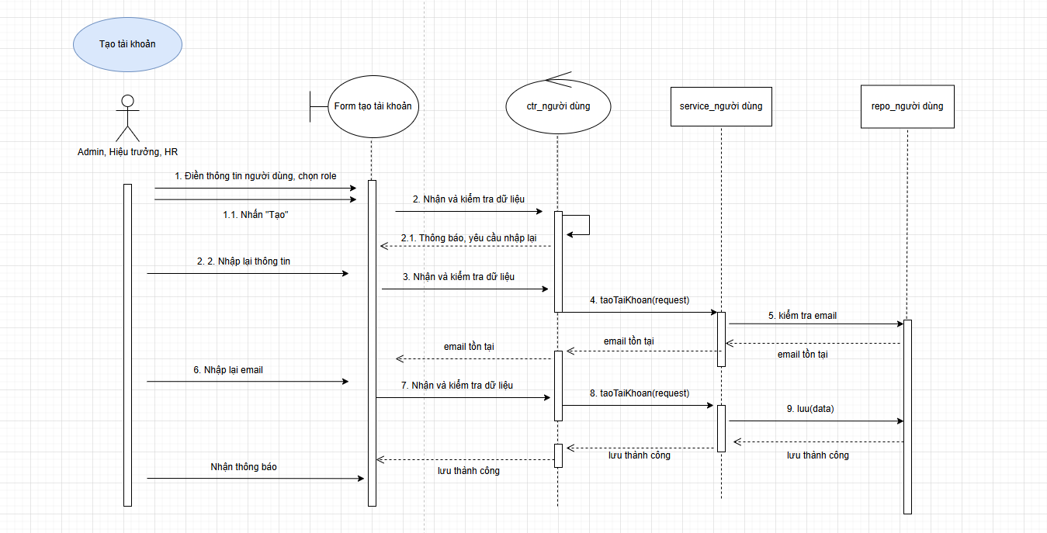

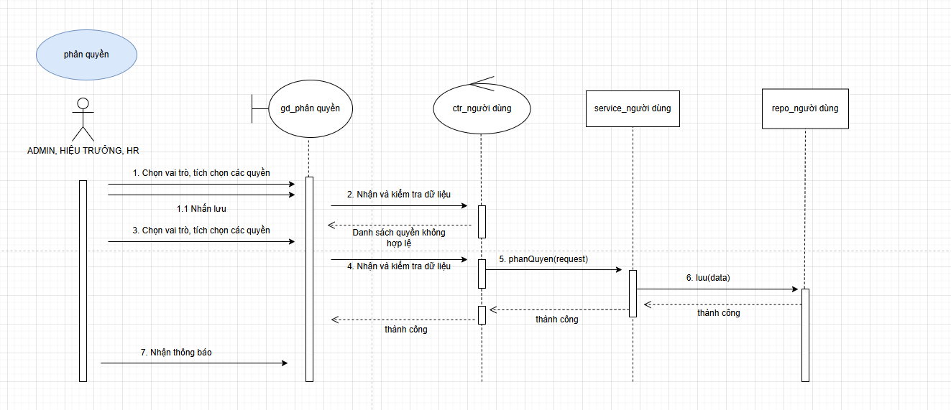

2.6.2.3 UC002.3 - Chi tiết người dùng
Mã use case | UC002.3 | Tên use case | Chi tiết người dùng
Tác nhân | Admin, Hr, Hiệu trưởng
Mô tả | Thông tin chi tiết của người dùng (thông tin cá nhân, hình ảnh)
Sự kiện kích hoạt | Người dùng nhấn nút “xem chi tiết”
Tiền điều kiện | Đang ở trang danh sách người dùng
Luồng sự kiện chính (Thành công)
  STT | Tác Nhân | Hệ thống
  1 | Tại trang danh sách người dùng, người dùng chọn một tài khoản cần xem chi tiết và nhấn “xem chi tiết”
  2 |  | Hiển thị thông tin chi tiết người dùng bao gồm thông tin cá nhân, hình ảnh
Luồng sự kiện thay thế
Hậu điều kiện | Hiển thị chi tiết thông tin người dùng

2.6.2.4 UC002.4 - Cập nhật thông tin người dùng
Mã use case | UC002.4 | Tên use case | Cập nhật thông tin người dùng
Tác nhân | Admin, Hr, Hiệu trưởng
Mô tả | Chỉnh sửa thông tin cá nhân/vai trò của tài khoản người dùng hiện có trên hệ thống
Sự kiện kích hoạt | Người dùng nhấn nút “chỉnh sửa”
Tiền điều kiện | Đang ở trang chi tiết người dùng
Luồng sự kiện chính (Thành công)
  STT | Tác Nhân | Hệ Thống
  1 | Người dùng chọn một người dùng trong danh sách người dùng để chỉnh sửa thông tin
  2 |  | Hiển thị thông tin chi tiết hiện tại của người dùng
  3 | Chỉnh sửa thông tin cần chỉnh sửa và nhấn nút “cập nhật”
  4 |  | Kiểm tra dữ liệu hợp lệ, lưu thông tin mới
  5 |  | Hiển thị thông báo “Cập nhật thành công”
Luồng sự kiện thay thế
  STT | Tác Nhân | Hệ Thống
  3a | Hủy chỉnh sửa thông tin
  4a |  | Hủy bỏ lưu dữ liệu vào cơ sở dữ liệu
  4a1 |  | Kiểm tra dữ liệu không hợp lệ (sai định dạng, bỏ trống các trường bắt buộc, Email đã tồn tại,..)
  5a |  | Quay lại trang danh sách người dùng
  5a1 |  | Hiển thị thông báo lỗi
Hậu điều kiện | Cập nhật tài khoản người dùng thành công

2.6.2.5 UC002.5 - Tìm kiếm, lọc người dùng
Mã use case | UC002.5 | Tên use case | Tìm kiếm và lọc người dùng
Tác nhân | Admin, Hr, Hiệu trưởng
Mô tả | Cho phép người dùng tìm kiếm và lọc các tài khoản người dùng trong hệ thống
Sự kiện kích hoạt | Người dùng gõ từ khóa vào ô tìm kiếm/các bộ lọc
Tiền điều kiện | Đang ở trang quản lý người dùng
Luồng sự kiện chính (Thành công)
  STT | Tác Nhân | Hệ Thống
  1 | Người dùng nhập từ khóa tìm kiếm
  2 | Người dùng chọn các tiêu chí lọc
  3 | Người dùng nhấn nút tìm kiếm/lọc
  4 |  | Hệ thống truy vấn dữ liệu, xuất ra danh sách người dùng thỏa mãn điều kiện
Luồng sự kiện thay thế
  STT | Tác Nhân | Hệ Thống
  4a |  | Hệ thống hiển thị thông báo “Không tìm thấy người dùng”
  1b | Người dùng nhập từ khóa tìm kiếm
  3b | Nhấn nút “Tìm kiếm”
  4b |  | Hệ thống truy vấn dữ liệu, xuất ra danh sách người dùng thỏa mãn điều kiện
  4b1 |  | Hệ thống hiển thị thông báo “Không tìm thấy người dùng”
  2c | Người dùng chọn các tiêu chí lọc
  3c | Người dùng nhấn nút “Lọc”
  4c |  | Hệ thống truy vấn dữ liệu, xuất ra danh sách người dùng thỏa mãn điều kiện
  4c1 |  | Hệ thống hiển thị thông báo “Không tìm thấy người dùng”
Hậu điều kiện | Trả về kết quả tìm kiếm/lọc

2.6.2.6 UC002.6 - Khoá tài khoản người dùng
Mã use case | UC002.6 | Tên use case | Khóa tài khoản người dùng
Tác nhân | Admin, Hr, Hiệu trưởng
Mô tả | Đình chỉ tạm thời tài khoản người dùng, không cho phép người dùng truy cập hệ thống
Sự kiện kích hoạt | Người dùng chọn tài khoản cần xóa và nhấn nút “Khóa”
Tiền điều kiện | Đã hiển thị danh sách tài khoản
Luồng sự kiện chính (Thành công)
  STT | Tác Nhân | Hệ Thống
  1 | Người dùng chọn tài khoản cần xóa và nhấn nút “Khóa”
  2 |  | Hiển thị form yêu cầu nhập lý do khóa
  3 | Người dùng nhập lý do khóa và nhấn nút “Khóa”
  4 |  | Hiển thị thông báo “Khóa tài khoản người dùng thành công”
Luồng sự kiện thay thế
  STT | Tác Nhân | Hệ Thống
  3a | Người dùng nhấn nút “Hủy khóa”
  4a |  | Hệ thống quay lại trang danh sách người dùng
Hậu điều kiện | Tài khoản người dùng đã bị khóa

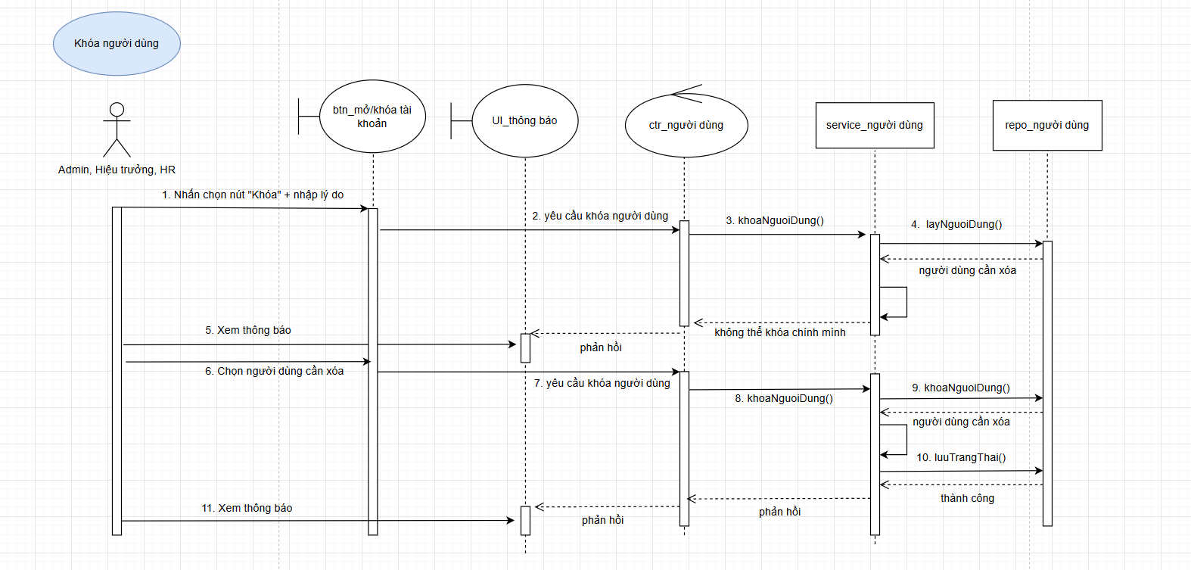

2.6.2.7 UC002.7 - Mở khoá tài khoản người dùng

Mã use case | UC002.7 | Tên use case | Mở khóa tài khoản người dùng
Tác nhân | Admin, Hr, Hiệu trưởng
Mô tả | Mở khóa tài khoản người dùng bị khóa tài khoản
Sự kiện kích hoạt | Đang ở trang quản lý người dùng và nhấn nút “mở khóa”
Tiền điều kiện | Tài khoản hiển thị trạng thái bị khóa
Luồng sự kiện chính (Thành công)
  STT | Tác Nhân | Hệ thống
  1 | Người dùng chọn tài khoản cần mở khóa và nhấn “mở khóa”
  2 |  | Hiển thị thông báo “xác nhận mở khóa tài khoản”
  3 | Người dùng nhấn “xác nhận mở khóa tài khoản”
  4 |  | Hiển thị thông báo “mở khóa thành công”
Luồng sự kiện thay thế | STT | Tác Nhân | Hệ thống
Luồng sự kiện thay thế | 3a | Người dùng nhấn “hủy”
Luồng sự kiện thay thế | 4a |  | Quay trở lại trang danh sách người dùng
Hậu điều kiện | Mở khóa tài người dùng

2.6.3 UC003 - Quản lý môn học
Mã use case | UC003 | Tên use case | Quản lý môn học
Tác nhân | Admin, Hiệu trường, Phòng đào tạo, Trưởng khoa.
Mô tả | Người dùng vào quản lý môn học để xem danh sách môn học
Sự kiện kích hoạt | Người dùng nhấn nút quản lý môn học
Tiền điều kiện | Người dùng phải đăng nhập vào trang web và phải có chức vụ phù hợp để xem được trang quản lý môn học

2.6.3.1 UC003.1 - Danh sách môn học
Mã use case | UC003.1 | Tên use case | Danh sách môn học
Tác nhân | Phòng đào tạo, Trưởng bộ môn
Mô tả | Người dùng muốn xem danh sách môn học hiện có
Sự kiện kích hoạt | Người dùng chọn menu “Quản lý môn học”
Tiền điều kiện | Người dùng đã đăng nhập vào hệ thống
Luồng sự kiện chính (Thành công)
  STT | Tác Nhân | Hệ Thống
  1 | Người dùng chọn menu “Quản lý môn học”
  2 |  | Hệ thống gửi danh sách môn học hiện có cho người dùng
  3 | Người dùng nhận được danh sách các môn học
Luồng sự kiện thay thế
  STT | Tác Nhân | Hệ Thống
  2a |  | Không có môn học nào hiện có, hệ thống gửi thông báo cho người dùng
  2a1 | Người dùng được thông báo chưa có môn học nào
Hậu điều kiện | Người dùng xem được danh sách môn học

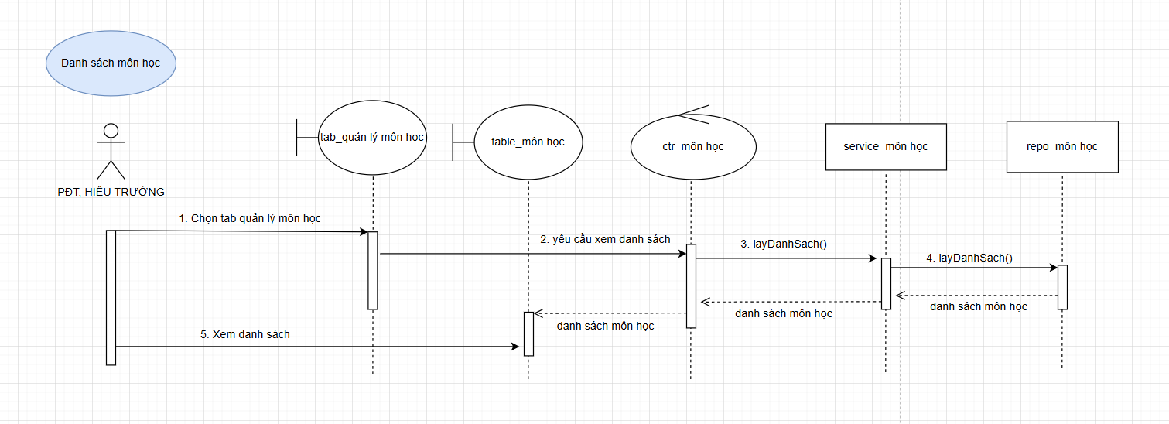

2.6.3.2 UC003.2 - Xem chi tiết môn học
Mã use case | UC003.2 | Tên use case | Xem chi tiết môn học
Tác nhân | Admin, Hiệu trưởng, Phòng đào tạo, Trưởng khoa
Mô tả | Người dùng xem toàn bộ thông tin chi tiết của một môn học trong hệ thống
Sự kiện kích hoạt | Người dùng chọn “Xem chi tiết” tại một môn học trong danh sách
Tiền điều kiện | Người dùng đã đăng đăng nhập và đang ở quản lý môn học
Luồng sự kiện chính (Thành công)
  STT | Tác Nhân | Hệ Thống
  1 | Người dùng chọn một môn học, nhấn “Xem chi tiết”
  2 |  | Hệ thống hiển thị đầy đủ thông tin: Mã môn, Tên môn, Số tín chỉ, trạng thái, ngày tạo, ngày cập nhật
  3 | Người dùng xem thông tin chi tiết môn học
Luồng sự kiện thay thế
  STT | Tác Nhân | Hệ Thống
  2a |  | Hệ thống không tải được thông tin, hiển thị thông báo “Lỗi tải dữ liệu, vui lòng thử lại”
  2a1 | Người dùng nhận được thông báo lỗi
Hậu điều kiện | Người dùng xem được toàn bộ thông tin chi tiết môn học

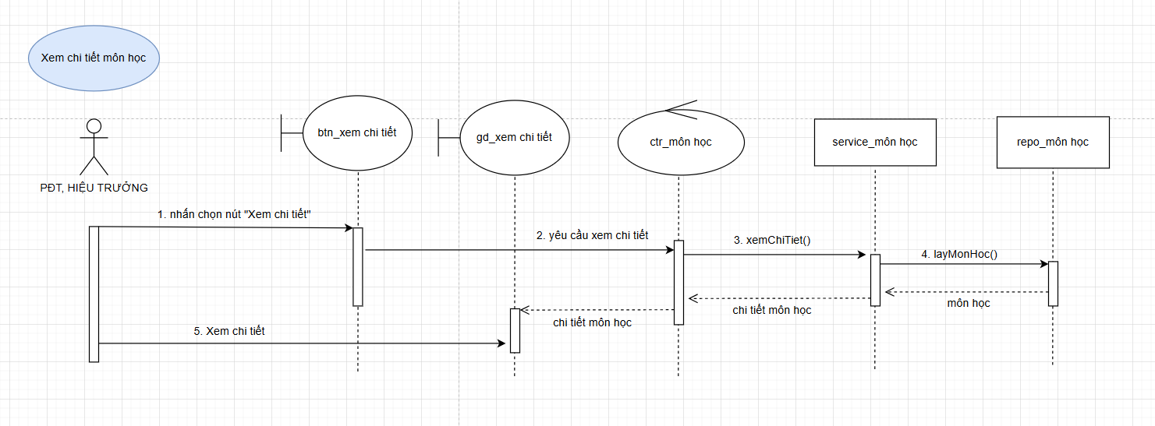

2.6.3.3 UC003.3 - Đề xuất môn học
Mã use case | UC003.3 | Tên use case | Đề xuất môn học
Tác nhân | Phòng đào tạo, Trưởng bộ môn
Mô tả | Người dùng đề xuất tạo môn học mới
Sự kiện kích hoạt | Người dùng nhấn nút “Đề xuất môn học mới”
Tiền điều kiện | Người dùng đã đăng nhập và đang ở trang quản lý môn học
Luồng sự kiện chính (Thành công)
  STT | Tác Nhân | Hệ Thống
  1 | Người dùng nhấn nút “Đề xuất môn học mới”
  2 |  | Hệ thống hiển thị Form đề xuất môn học với những thông tin (tên MH, mã MH, mô tả, Khoa)
  3 | Người dùng điền thông tin vào form và nhấn nút “Gửi đề xuất”
  4 |  | Hệ thống kiểm tra dữ liệu hợp lệ, lưu đề xuất và thông báo với người dùng
  5 | Người dùng nhận thông báo gửi đề xuất thành công
Luồng sự kiện thay thế
  STT | Tác Nhân | Hệ Thống
  4a |  | Hệ thống kiểm tra dữ liệu không hợp lệ:  - Trùng môn học  - Trùng mã môn học  Hệ thống thông báo với người dùng
  4a1 | Người dùng nhận được thông báo về dữ liệu không hợp lệ
  4a2 | Quay lại bước 3
Hậu điều kiện | Yêu cầu tạo môn mới được gửi đi và chờ Hiệu trưởng duyệt

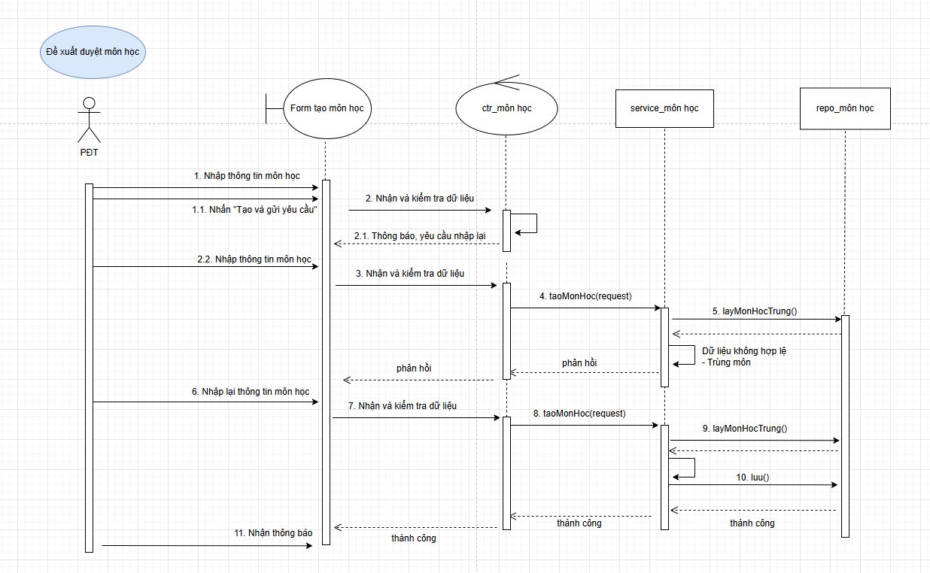

2.6.3.4 UC003.4 - Danh sách yêu cầu duyệt môn học
Mã use case | UC003.4 | Tên use case | Danh sách yêu cầu duyệt môn học
Tác nhân | Phòng Đào Tạo, Hiệu trưởng
Mô tả | Người dùng xem danh sách các yêu cầu duyệt môn mới đang chờ duyệt
Sự kiện kích hoạt | Người dùng chọn menu "Yêu cầu duyệt môn"
Tiền điều kiện | Người dùng đã đăng nhập vào hệ thống
Luồng sự kiện chính (Thành công)
  STT | Tác nhân | Hệ Thống
  1 | Người dùng chọn "Yêu cầu duyệt môn"
  2 |  | Hệ thống hiển thị danh sách yêu cầu gồm: Tên môn, Ngày gửi, mô tả ngắn, Trạng thái (Chờ duyệt/Đã duyệt/Từ chối)
  3 | Người dùng nhận được danh sách môn học cần duyệt
Luồng sự kiện thay thế
  STT | Tác Nhân | Hệ Thống
  2a |  | Hệ thống chưa có đề xuất nào và phản hồi với người dùng
  2a1 | Người dùng nhận được thông báo danh sách trống
Hậu điều kiện | Người dùng xem được danh sách các yêu cầu cần duyệt

2.6.3.5 UC003.5 - Duyệt môn học
Mã use case | UC003.5 | Tên use case | Duyệt môn học
Tác nhân | Phòng Đào Tạo, Hiệu trưởng
Mô tả | Hiệu trưởng xem xét và phê duyệt môn học mới vào chương trình
Sự kiện kích hoạt | Người dùng chọn vào mục "Danh yêu cầu duyệt môn"
Tiền điều kiện | Hiệu trưởng đã đăng nhập và Phòng đào tạo đã gửi yêu cầu để xuất môn mới
Luồng sự kiện chính (Thành công)
  STT | Tác nhân | Hệ Thống
  1 | Người dùng chọn "Yêu cầu duyệt môn"có trong danh sách
  2 |  | Hệ thống hiển thị danh sách yêu cầu gồm: Tên môn, Ngày gửi, mô tả ngắn, Trạng thái (Chờ duyệt/Đã duyệt/Từ chối)
  3 | Người dùng xem xét và bấm nút “Duyệt”
  4 |  | Hệ thống kiểm tra và lưu trạng thái “Đã duyệt” vào DB  , hiển thị thông báo “Môn học đã được duyệt thành công”
  5 | Người dùng nhận thông báo thành công
Luồng sự kiện thay thế
  STT | Tác Nhân | Hệ Thống
  2a |  | Hệ thống kiểm tra môn học đã tồn tại
  2a1 | Người dùng nhận thông báo “Môn học đã tồn tại”
Hậu điều kiện | Môn học đã được duyệt thành công và hiển thông báo cho người

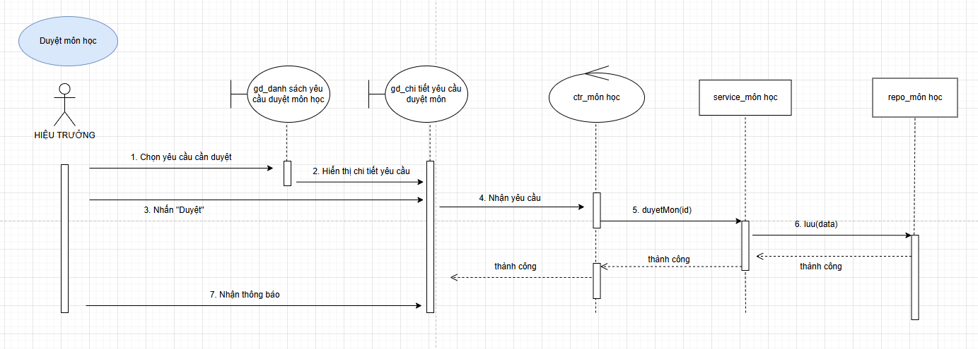

2.6.3.6 UC003.6 - Cập nhật môn học
Mã use case | UC003.6 | Tên use case | Cập nhật môn học
Tác nhân | Phòng Đào Tạo
Mô tả | Phòng Đào Tạo cập nhật thông tin của một môn học đã có trong hệ thống
Sự kiện kích hoạt | Phòng Đào Tạo nhấn chọn "Cập nhật" một môn học trong danh sách.
Tiền điều kiện | Phòng Đào Tạo đã đăng nhập vào hệ thống và đang ở bảng danh sách môn học
Luồng sự kiện chính (Thành công)
  STT | Tác nhân | Hệ Thống
  1 | Phòng Đào Tạo chọn môn học cần sửa, nhấn “Cập nhật”
  2 |  | Hệ thống hiển thị form với toàn bộ thông tin hiện tại của môn học để người dùng chỉnh sửa
  3 | Phòng Đào Tạo chỉnh sửa thông tin cần thay đổi và nhấn “Lưu cập nhật”
  4 |  | Hệ thống kiểm tra dữ liệu hợp lệ và lưu thông tin đã chỉnh sửa vào hệ thống, sau đó thông báo “Cập nhật môn học thành công” với người dùng
  5 | Phòng Đào Tạo nhận được thông báo cập nhật thành công
Luồng sự kiện thay thế
  STT | Tác Nhân | Hệ Thống
  1a | Phòng Đào Tạo bỏ trống trường bắt buộc và nhấn "Cập nhật"
  2a |  | Hệ thống thông báo "Vui lòng nhập đầy đủ thông tin bắt buộc" → Quay về bước 1
  2b | Phòng Đào Tạo nhấn “Huỷ” để huỷ thao tác chỉnh sửa
  2b1 |  | Hệ thống đóng form, quay về danh sách môn học
Hậu điều kiện | Thông tin môn học được cập nhật thành công và hiển thị trong danh sách

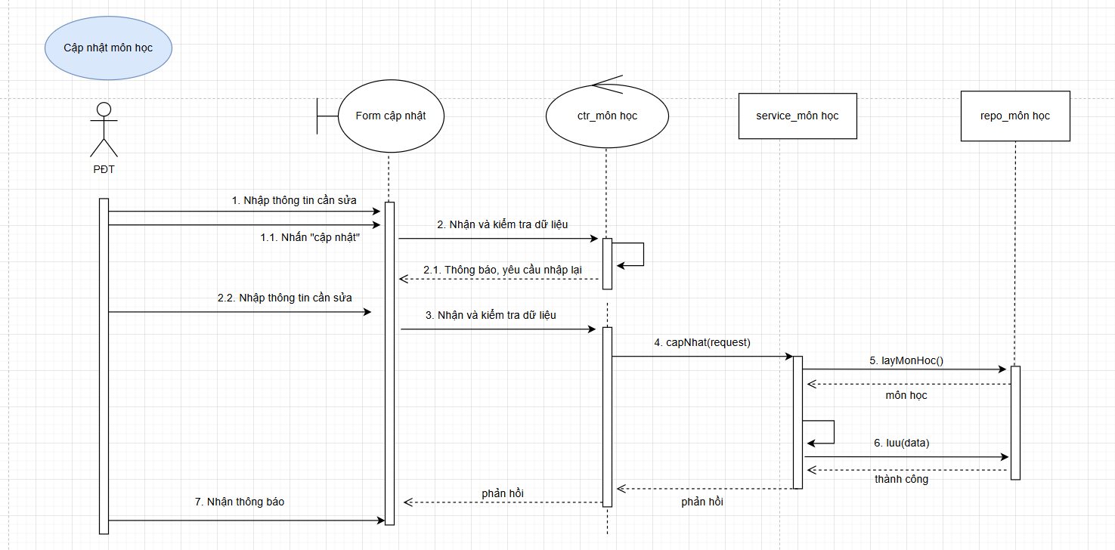

2.6.3.7 UC003.7 - Xoá môn học
Mã use case | UC003.7 | Tên use case | Xóa Môn Học
Tác nhân | Phòng Đào Tạo
Mô tả | Phòng Đào Tạo ẩn (xóa mềm) môn học trong hệ thống
Sự kiện kích hoạt | Phòng Đào Tạo nhấn nút "Xóa" một môn học trong danh sách.
Tiền điều kiện | Phòng Đào Tạo phải đăng nhập vào hệ thống và đang ở bảng danh sách môn học
Luồng sự kiện chính (Thành công)
  STT | Tác nhân | Hệ Thống
  1 | Phòng Đào Tạo chọn môn học cần xoá , nhấn “Xoá”
  2 |  | Hệ thống hiển thị popup yêu cầu người dùng “Xác nhận xóa”
  3 | Phòng đào tạo chọn “Xác nhận xóa”
  4 |  | Hệ thống cập nhật trạng thái của môn học thành “Đã xóa” và gửi thông báo “Xóa môn học thành công”
  5 | Người dùng nhận được thông báo
Luồng sự kiện thay thế
  STT | Tác Nhân | Hệ Thống
  2a |  | Hệ thống kiểm tra môn học đang có sinh viên đăng ký và thông báo với người dùng
  2b | Phòng đào tạo nhận được thông báo “Xóa thất bại” và nhấn “Hủy”
  2b1 |  | Hệ thống quay về danh sách môn học, không thực hiện bất kỳ thay đổi nào
Hậu điều kiện | Môn học bị ẩn khỏi danh sách môn học

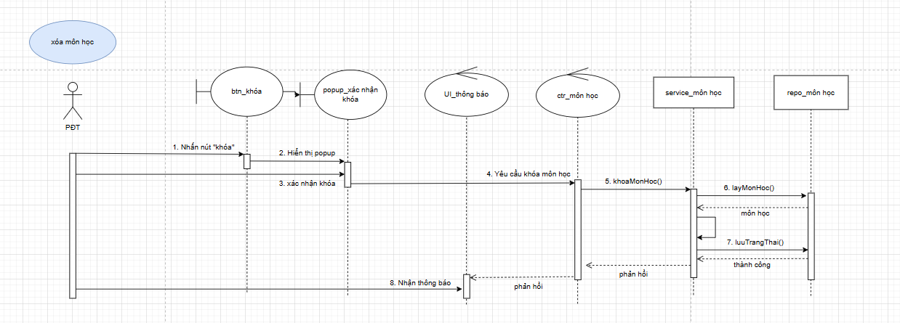

2.6.4 UC004 - Quản lý ngành học
Mã use case | UC004 | Tên use case | Quản lý ngành học
Tác nhân | Admin, Hiệu Trưởng
Mô tả | Người dùng quản lý ngành học trong hệ thống bao gồm: thêm mới, xem danh sách, sửa, ẩn và xoá ngành học
Sự kiện kích hoạt | Người dùng chọn chức năng "Quản lý ngành học" từ menu hệ thống.
Tiền điều kiện | Người dùng đã đăng nhập thành công vào hệ thống.
Hậu điều kiện | Hệ thống hiển thị toàn bộ ngành học với các chức năng quản lý.

2.6.4.1 UC004.1 - Danh sách ngành học
Mã use case | UC004.1 | Tên usecase | Danh sách ngành học
Tác nhân | Admin, Hiệu Trưởng
Mô tả | Người dùng xem danh sách ngành học hiện có trong hệ thống
Sự kiện kích hoạt | Người dùng chọn thanh điều hướng “Quản lý người dùng”
Tiền điều kiện | Người dùng đã đăng nhập vào hệ thống
Luồng sự kiện chính (Thành công)
  STT | Tác nhân | Hệ Thống
  1 | Người dùng chọn menu “Quản lý ngành học”
  2 |  | Hệ thống hiển thị danh sách: Mã ngành, Tên ngành, Khoa, Trạng thái
  3 | Người dùng nhập từ khóa theo tên/mã ngành/trạng thái
  4 |  | Hệ thống hiển thị danh sách ngành học khớp với tiêu chí người dùng đã chọn
Luồng sự kiện thay thế
  STT | Tác nhân | Hệ Thống
  2a | Người dùng nhập từ khoá nhưng không có kết quả khớp
  2a1 |  | Hệ thống thông báo không tìm thấy ngành học nào khớp với từ khoá Actor đã chọn
  2a2 | Người dùng xóa từ khóa → Quay về bước 2
Hậu điều kiện | Actor xem được danh sách ngành học.

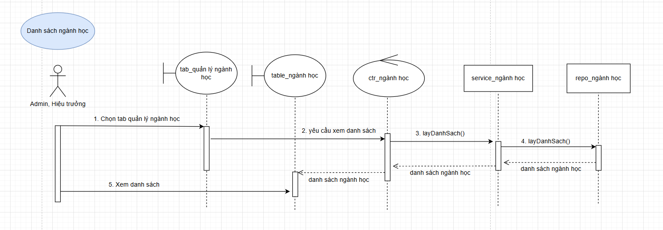

2.6.4.2 UC004.2 - Xem chi tiết ngành học
Mã use case | UC004.2 | Tên usecase | Xem chi tiết danh sách ngành học
Tác nhân | Admin, Hiệu Trưởng
Mô tả | Người dùng xem toàn bộ thông tin chi tiết của một ngành học trong hệ thống
Sự kiện kích hoạt | Người dùng chọn "Xem chi tiết" tại một ngành học trong danh sách
Tiền điều kiện | Người dùng đã đăng nhập vào hệ thống và đang ở màn hình danh sách ngành học
Luồng sự kiện chính (Thành công)
  STT | Tác nhân | Hệ Thống
  1 | Người dùng chọn một ngành học, nhấn "Xem chi tiết"
  2 |  | Hệ thống hiển thị đầy đủ thông tin ngành học gồm: Mã ngành, Tên ngành, Khoa phụ trách, Hệ đào tạo, Tổng tín chỉ tốt nghiệp, Trưởng Khoa quản lý, Trạng thái, Ngày tạo, Ngày tạo
  3 | Người dùng xem thông tin chi tiết ngành học
Luồng sự kiện thay thế
  STT | Tác nhân | Hệ Thống
  2a |  | Hệ thống không tải được thông tin, hiển thị thông báo "Lỗi tải dữ liệu, vui lòng thử lại"
  2a1 | Người dùng nhận được thông báo lỗi
Hậu điều kiện | Người dùng xem được toàn bộ thông tin chi tiết của ngành học.

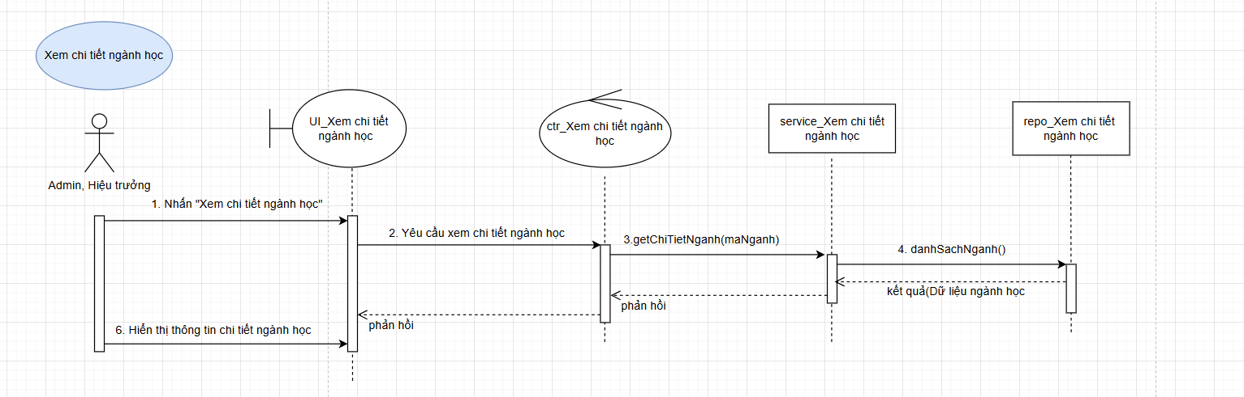

2.6.4.3 UC004.3 - Thêm ngành học
Mã use case | UC004.3 | Tên use case | Thêm ngành học
Tác nhân | Admin, Hiệu Trưởng
Mô tả | Người dùng điền form thông tin và thêm mới một ngành học vào hệ thống và chọn Trưởng Khoa làm quản lý để thêm mới một ngành học vào hệ thống."
Sự kiện kích hoạt | Người dùng chọn "Thêm ngành học" từ trang Quản lý ngành học
Tiền điều kiện | Người dùng phải đăng nhập vào hệ thống và đang truy cập vào chức năng “Quản lý ngành học” và tài khoản Trưởng Khoa đã tồn tại trong hệ thống."
Luồng sự kiện chính (Thành công)
  STT | Tác nhân | Hệ Thống
  1 | Người dùng chọn "Thêm ngành học"
  2 |  | Hệ thống hiển thị form nhập thông tin ngành học gồm : Mã ngành, Tên ngành, Khoa, Hệ đào tạo, Tổng tín chỉ)
  3 | Người dùng điền thông tin vào form
  4 | Người dùng nhấn chọn “ Trưởng khoa”
  5 |  | Hệ thống hiển thị danh sách Trưởng Khoa hiện có
  6 | Người dùng chọn một Trưởng Khoa từ danh sách
  7 |  | Hệ thống hiển thị thông tin trưởng khoa đã chọn lên form
  8 | Người dùng kiểm tra lại và nhấn "Lưu"
  9 |  | Hệ thống lưu ngành học mới kèm Trưởng Khoa quản lý
  10 |  | Hệ thống lưu ngành học mới
  11 | Người dùng nhận được thông báo "Thêm ngành học thành công"
Luồng sự kiện thay thế
  STT | Tác Nhân | Hệ Thống
  5a |  | Không có Trưởng Khoa nào trong hệ thống
  5a1 |  | Hệ thống thông báo "Chưa có Trưởng Khoa”
  6a | Người dùng không chọn Trưởng Khoa và nhấn "Lưu"
  6a1 |  | Hệ thống hiển thị lỗi "Vui lòng chọn Trưởng Khoa quản lý" → Quay về bước 4
  8a | Người dùng bỏ trống trường bắt buộc và nhấn " Lưu "
  8a1 |  | Hệ thống hiển thị lỗi " Vui lòng nhập đầy đủ thông tin " → Quay về bước 3
  8b | Người dùng nhập tên ngành đã tồn tại trong hệ thống
  8b1 |  | Hệ thống hiển thị lỗi " Tên ngành đã tồn tại " → Quay về bước 3
  8c | Người dùng nhấn " Huỷ " thay vì " Lưu "
  8c1 |  | Hệ thống đóng form, quay về danh sách, không lưu
Hậu điều kiện | Ngành học mới được thêm thành công kèm Trưởng Khoa quản lý và hiển thị trong danh sách ngành học

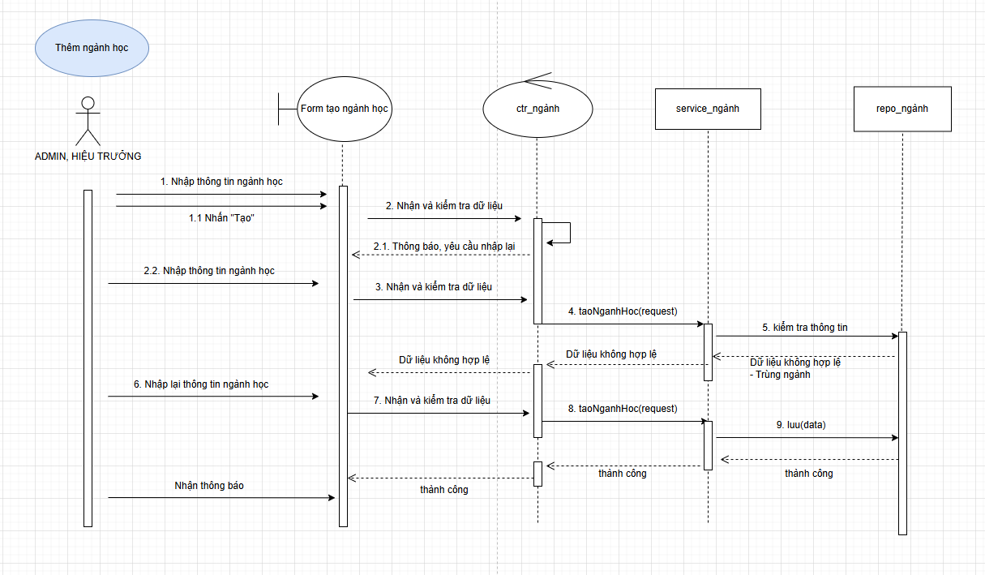

2.6.4.4 UC004.4 - Cập nhật ngành học
Mã use case | UC004.4 | Tên use case | Cập nhật ngành học
Tác nhân | Admin, Hiệu Trưởng
Mô tả | Người dùng cập nhật thông tin một ngành học đã có trong hệ thống
Sự kiện kích hoạt | Người dùng chọn "Cập nhật" tại một ngành trong danh sách
Tiền điều kiện | Đang ở danh sách ngành học hoặc chi tiết ngành học
Luồng sự kiện chính (Thành công)
  STT | Tác nhân | Hệ Thống
  1 | Người dùng chọn ngành học cần sửa, nhấn "Cập nhật"
  2 |  | Hiển thị form với thông tin hiện tại của ngành
  3 | Người dùng chỉnh sửa thông tin và nhấn "Lưu"
  4 |  | Hệ thống lưu thay đổi, hiển thị "Cập nhật ngành học thành công"
Luồng sự kiện thay thế
  STT | Tác nhân | Hệ Thống
  2a | Actor bỏ trống trường bắt buộc và nhấn "Lưu"
  2a1 |  | Hệ thống hiển thị lỗi "Vui lòng nhập đầy đủ thông tin" → Quay về bước 2
  2b | Người dùng nhập các thông tin. Trong đó có thông tin trùng với Ngành đã có
  2b1 |  | Hệ thống Thông báo "Thông tin ngành đã tồn tại" → Quay về bước 2
  2c | Người dùng nhấn "Huỷ" thay vì "Lưu"
  2c1 |  | Hệ thống đóng form, quay về danh sách ngành học, không lưu bất kỳ thay đổi nào
Hậu điều kiện | Thông tin ngành học được cập nhật thành công.

2.6.4.5 UC004.5 - Xoá ngành học
Mã use case | UC004.5 | Tên use case | Xoá ngành học
Tác nhân | Admin, Hiệu Trưởng
Mô tả | Người dùng đổi trạng thái (xóa mềm) một ngành học trong hệ thống
Sự kiện kích hoạt | Người dùng chọn " Xoá " tại một ngành trong danh sách
Tiền điều kiện | Đang ở tại danh sách ngành học hoặc trang chi tiết ngành học
Luồng sự kiện chính (Thành công)
  STT | Tác nhân | Hệ Thống
  1 | Người dùng chọn ngành học cần xoá, nhấn "Xoá"
   |  | Hệ thống xoá ngành học khỏi hệ thống và thông báo "Xoá ngành học thành công"
Luồng sự kiện thay thế
  STT | Tác nhân | Hệ Thống
  1a |  | Thông báo "Không thể xoá ngành đang có sinh viên theo học"
  1b | Người dùng nhấn "Huỷ"
  1b1 |  | Hệ thống quay về danh sách, không thay đổi
Hậu điều kiện | Ngành học được ẩn khỏi danh sách

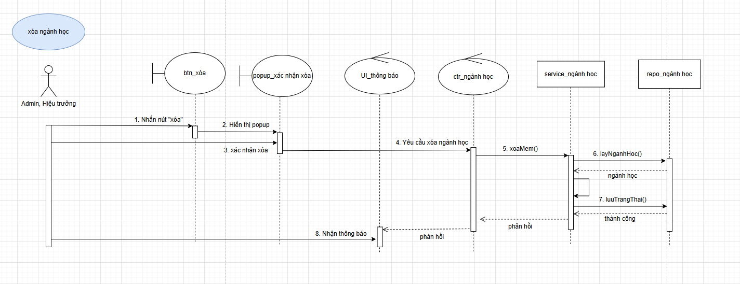

2.6.5 UC005 - Xem thông tin cá nhân

Mã use case | UC005 | Tên use case | Xem thông tin cá nhân
Tác nhân | Hiệu Trưởng, Hr , PĐT, Trưởng khoa, Giảng Viên, Sinh Viên
Mô tả | Người dùng xem thông tin chi tiết của chính mình
Sự kiện kích hoạt | Người dùng nhấn chọn menu “Hồ sơ cá nhân” trên thanh điều hướng
Tiền điều kiện | Người dùng đã đăng nhập vào hệ thống
Luồng sự kiện chính (Thành công)
  STT | Tác nhân | Hệ Thống
  1 | Người dùng nhấn vào menu “Hồ sơ cá nhân” trên thanh điều hướng
  2 |  | Hệ thống truy vấn dữ liệu, trả về thông tin chi tiết của người dùng
  3 | Người dùng xem thông tin của mình
Hậu điều kiện | Actor nhận được thông tin của mình

2.6.6 UC006 - Cập nhật thông tin cá nhân

Mã use case | UC006 | Tên use case | Cập nhật thông tin cá nhân
Tác nhân | Hiệu trưởng,Hr ,PĐT ,Trưởng khoa,Giảng viên,Sinh viên
Mô tả | Người dùng cập nhật thông tin cá nhân
Sự kiện kích hoạt | Người dùng nút nhấn “lưu cập nhật”
Tiền điều kiện | Người dùng đang ở trang thông tin cá nhân
Luồng sự kiện chính (Thành công)
  STT | Tác nhân | Hệ Thống
  1 | Tại trang thông tin cá nhân chọn thông tin cần sửa
  2 | Người dùng nhấn nút “Lưu cập nhật”
  3 |  | Hệ thống kiểm tra dữ liệu hợp lệ và lưu sự thay đổi
  4 |  | Hệ thống phản hồi thông báo “Cập nhật thành công” với người dùng
  5 | Người dùng nhận được thông báo cập nhật thành công
Luồng sự kiện thay thế
  STT | Tác Nhân | Hệ Thống
  2a | Người dùng nhập thông tin không hợp lệ (bỏ trống)
  3a |  | Hệ thống kiểm tra dữ liệu không hợp lệ và phản hồi thông báo với người dùng
  2a1 | Ảnh không đúng định dạng
  3a1 |  | Hệ thống kiểm tra dữ liệu không hợp lệ và phản hồi thông báo với người dùng
Hậu điều kiện | Nhận thông báo cập nhật thành công hoặc cập nhật thất bại

2.6.7 UC007 - Quản lý lớp học
Mã use case | UC007 | Tên use case | Quản lý lớp học
Tác nhân | Admin, Hiệu trường, Phòng đào tạo, Trưởng khoa, Giảng viên
Mô tả | Người dùng vào quản lý lớp học để xem danh sách lớp học
Sự kiện kích hoạt | Người dùng nhấn nút quản lý lớp học
Tiền điều kiện | Người dùng đã đăng nhập vào hệ thống

2.6.7.1 UC007.1 - Xem danh sách lớp học
Mã use case | UC007.1 | Tên use case | Xem danh sách lớp học
Tác nhân | Phòng đào tạo, Trưởng bộ môn
Mô tả | Người dùng muốn xem danh sách lớp học của môn học
Sự kiện kích hoạt | Người dùng nhấn chọn vào một môn học để xem danh sách lớp của môn học đó
Tiền điều kiện | Người dùng đã đăng nhập và đang ở trang quản lý lớp học
Luồng sự kiện chính (Thành công)
  STT | Tác Nhân | Hệ Thống
  1 | Người dùng chọn một môn học để xem danh sách lớp học
  2 |  | Hệ thống gửi danh sách lớp học thuộc môn học đó cho người dùng
  3 | Người dùng nhận được danh sách lớp học
Luồng sự kiện thay thế
  STT | Tác Nhân | Hệ Thống
  2a |  | Kiểm tra môn học không có lớp học nào và thông báo với người dùng
  2a1 | Người dùng nhận được danh sách trống
Hậu điều kiện | Người dùng nhận được danh sách lớp học

2.6.7.2 UC007.2 - Đề xuất lớp học
Mã use case | UC007.2 | Tên use case | Đề xuất lớp học
Tác nhân | Trưởng bộ môn
Mô tả | Trưởng bộ môn muốn đề xuất lớp học để thêm các lớp học mới cho một môn học cụ thể
Sự kiện kích hoạt | Trưởng bộ môn nhấn nút “Đề xuất lớp học”
Tiền điều kiện | Trưởng bộ môn đã đăng nhập vào hệ thống và đang ở bảng danh sách các đề xuất lớp học
Luồng sự kiện chính (Thành công)
  STT | Tác Nhân | Hệ Thống
  1 | Trưởng bộ môn nhấn nút “Đề xuất lớp học”
  2 |  | Hệ thống gửi Form nhập thông tin lớp học( Số lượng lớp cần mở, số lượng SV, hình thức học)
  3 | Trưởng bộ môn nhập thông tin và nhấn nút “Gửi đề xuất”
  4 |  | Hệ thống lưu thông tin đề xuất và gửi thông báo cho Trưởng bộ môn
  5 | Trưởng bộ môn nhận thông báo và chờ phê duyệt từ Hiệu trưởng
Luồng sự kiện thay thế
  STT | Tác Nhân | Hệ Thống
  4a |  | Kiểm tra số lượng SV vượt quá số lượng SV của 1 lớp học
  4a1 | Nhận được thông báo thất bại do số lượng SV vượt quá mức cho phép
  4a2 | Quay lại bước 3
Hậu điều kiện | Người dùng nhận được thông báo gửi đề xuất thành công

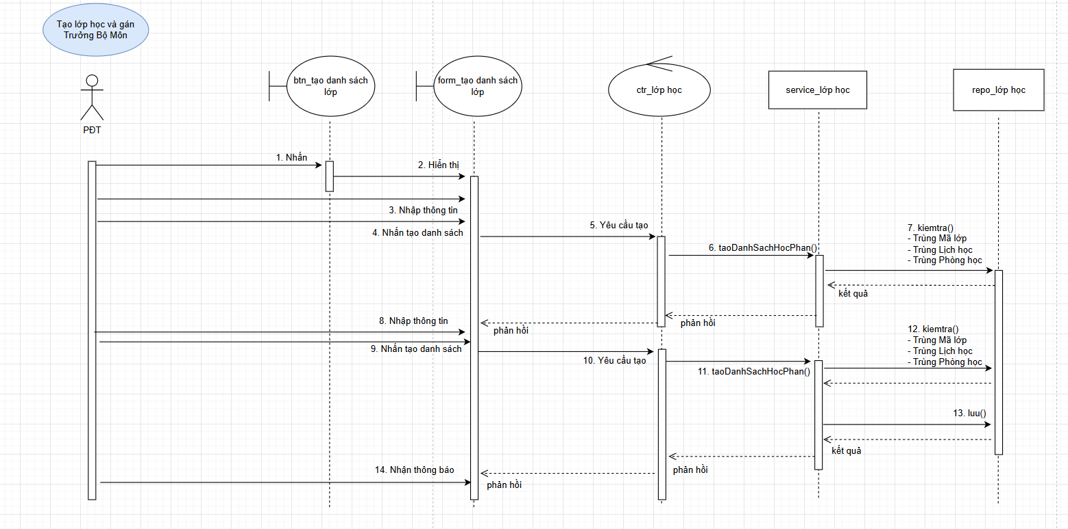

2.6.8 UC008 - Quản lý học phần
Mã use case | UC008 | Tên use case | Quản lý học phần
Tác nhân | Admin, Phòng Đào Tạo
Mô tả | Người dùng thực hiện quản lý học phần trong hệ thống bao gồm: xem danh sách, tạo mới, cập nhật, mở/đóng đăng ký, xóa học phần và duyệt lớp học phần từ yêu cầu của Trưởng Bộ Môn
Sự kiện kích hoạt | Người dùng chọn chức năng "Quản lý học phần" từ menu hệ thống
Tiền điều kiện | Người dùng đã đăng nhập thành công
Hậu điều kiện | Actor cập nhật thông tin học phần. Trạng thái đăng ký thay đổi theo thao tác. Yêu cầu duyệt lớp được xử lý

2.6.8.1 UC008.1 - Xem danh sách học phần
Mã use case | UC008.1 | Tên use case | Xem danh sách học phần
Tác nhân | Admin, Phòng Đào Tạo
Mô tả | Người dùng xem danh sách học phần hiện có trong hệ thống.
Sự kiện kích hoạt | Người dùng chọn menu “Quản lý học phần”, chọn môn cần xem danh sách
Tiền điều kiện | Người dùng đã đăng nhập thành công
Luồng sự kiện chính (Thành công)
  STT | Tác nhân | Hệ Thống
  1 | Người dùng chọn môn học cần xem danh sách lớp học
  2 |  | Hệ thống hiển thị danh sách học phần gồm: Mã, Tên, Trạng thái đăng ký, Số lượng sinh viên
  3 | Người dùng xem được danh sách học phần theo môn học
Luồng sự kiện thay thế
  STT | Tác Nhân | Hệ Thống
  2a |  | Hệ thống kiểm tra môn học chưa có học phần nào và thông báo với người dùng
  2a1 | Người dùng nhận được danh sách trống
Hậu điều kiện | Người dùng xem được danh sách học phần hiện có theo môn học

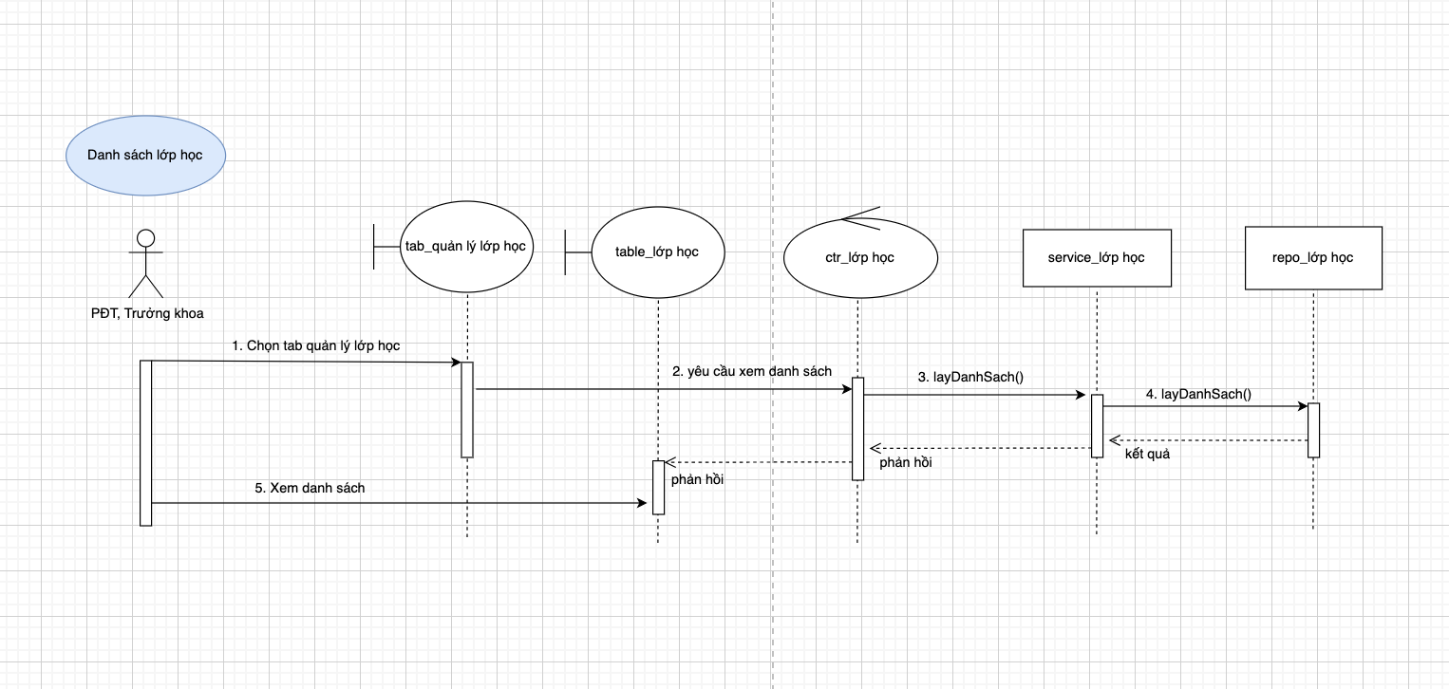

2.6.8.2 UC008.2 - Xem chi tiết lớp học phần
Mã use case | UC008.2 | Tên use case | Xem chi tiết lớp học phần
Tác nhân | Giảng viên
Mô tả | Người dùng xem toàn bộ thông tin chi tiết của một lớp học phần được phần công
Sự kiện kích hoạt | Người dùng chọn “Xem chi tiết” tại một lớp học phần trong danh sách
Tiền điều kiện | Người dùng đã đăng đăng nhập và đang ở trong danh sách lớp học phần
Luồng sự kiện chính (Thành công)
  STT | Tác Nhân | Hệ Thống
  1 | Người dùng chọn một môn lớp học phần, nhấn “Xem chi tiết”
  2 |  | Hệ thống hiển thị đầy đủ thông tin: Mã lớp, Môn học, Giảng viên, số sinh viên, Phòng học, Trạng thái, Học kỳ
  3 | Người dùng xem thông tin chi tiết lớp học phần
Luồng sự kiện thay thế
  STT | Tác Nhân | Hệ Thống
  2a |  | Hệ thống không tải được thông tin, hiển thị thông báo “Lỗi tải dữ liệu, vui lòng thử lại”
  2a1 | Người dùng nhận được thông báo lỗi
Hậu điều kiện | Người dùng xem được toàn bộ thông tin chi tiết của lớp học phần

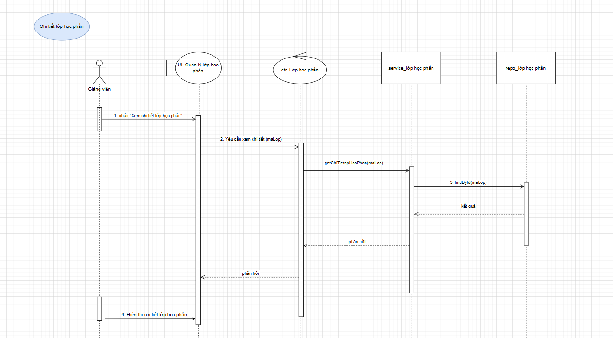

2.6.8.3 UC008.3 - Tạo lớp học phần và gán trưởng bộ môn
Mã use case | UC008.3 | Tên use case | Tạo lớp học phần và gán trưởng bộ môn
Tác nhân | Admin, Phòng Đào Tạo
Mô tả | Người dùng tạo lớp học phần trong hệ thống.
Sự kiện kích hoạt | Người dùng chọn "Tạo lớp học phần"
Tiền điều kiện | Người dùng đã đăng nhập và đang ở trang quản lý học phần
Luồng sự kiện chính (Thành công)
  STT | Tác nhân | Hệ Thống
  1 | Người dùng nhấn "Tạo lớp học phần”
  2 |  | Hệ thống hiển thị form tạo lớp học phần với dữ liệu có sẵn từ đề xuất của Trưởng bộ môn và những trường thông tin yêu cầu thiết lập riêng
  3 | Người dùng điền thông tin và nhấn “Tạo lớp học phần”
  4 |  | Hệ thống lưu học phần, hiển thị thông báo "Tạo học phần mới thành công"
  5 | Người dùng nhận được thông báo tạo thành công
Luồng sự kiện thay thế
  STT | Tác nhân | Hệ Thống
  3a | Người dùng bỏ trống trường bắt buộc và nhấn "Lưu"
  4a |  | Hệ thống hiển thị thông báo lỗi, yêu cầu nhập đầy đủ thông tin
  3 | Người dùng Nhập mã học phần đã tồn tại trong hệ thống
  2b1 |  | Hệ thống hiển thị thông báo lỗi "Mã học phần đã tồn tại"
  2c | Người dùng Nhấn "Huỷ"
  2c1 |  | Hệ thống đóng form, quay về danh sách, không lưu
Hậu điều kiện | Học phần mới được tạo thành công và hiển thị trong danh sách học phần

2.6.8.4 UC008.4 - Cập nhật học phần
Mã use case | UC008.4 | Tên use case | Cập nhật học phần
Tác nhân | Admin, Phòng Đào Tạo
Mô tả | Người dùng cập nhật thông tin của một lớp học đã có trong hệ thống.
Sự kiện kích hoạt | Người dùng chọn một lớp học trong danh sách và nhấn "Cập nhật”
Tiền điều kiện | Người dùng đã đăng nhập thành công và đang ở bảng danh sách lớp học
Luồng sự kiện chính (Thành công)
  STT | Tác nhân | Hệ Thống
  1 | Người dùng chọn học phần cần cập nhật, nhấn "Cập nhật"
  2 |  | Hệ thống hiển thị form thông tin hiện tại của học phần
  3 | Người dùng chỉnh sửa thông tin và nhấn "cập nhật"
  4 |  | Hệ thống lưu thay đổi, hiển thị thông báo "Cập nhật thành công"
Luồng sự kiện thay thế
  STT | Tác nhân | Hệ Thống
  3a | Người dùng nhập thông tin không hợp lệ (bỏ trống trường bắt buộc)
  4a |  | Hệ thống hiển thị thông báo lỗi, yêu cầu nhập đầy đủ thông tin
  2b | Người dùng nhấn "Huỷ" thay vì "Lưu"
  2b1 |  | Hệ thống đóng form, không lưu thay đổi, quay về danh sách
Hậu điều kiện | Thông tin học phần được cập nhật thành công trong hệ thống.

2.6.9 UC009 - Xem danh sách môn học và lớp học
Mã use case | UC009 | Tên use case | Xem danh sách môn học và lớp học
Tác nhân | Sinh viên
Mô tả | Người dùng xem danh sách môn + lớp để quyết định đăng ký
Sự kiện kích hoạt | Người dùng nhấn vào menu “Đăng ký học phần”
Tiền điều kiện | Người dùng đã đăng nhập thành công vào hệ thống
Luồng sự kiện chính (Thành công)
  STT | Tác nhân | Hệ Thống
  1 | Người dùng nhấn vào menu “Đăng ký học phần”
  2 |  | Hệ thống tìm danh sách lớp học + lớp học trong cơ sở dữ liệu và trả về danh sách đầy đủ
  3 |  | Hệ thống hiển thị đầy đủ danh sách môn học và lớp học lên màn hình
  4 | Người dùng nhận được danh sách môn học + lớp học
Hậu điều kiện | Danh sách môn học và lớp học được hiển thị trên màn hình
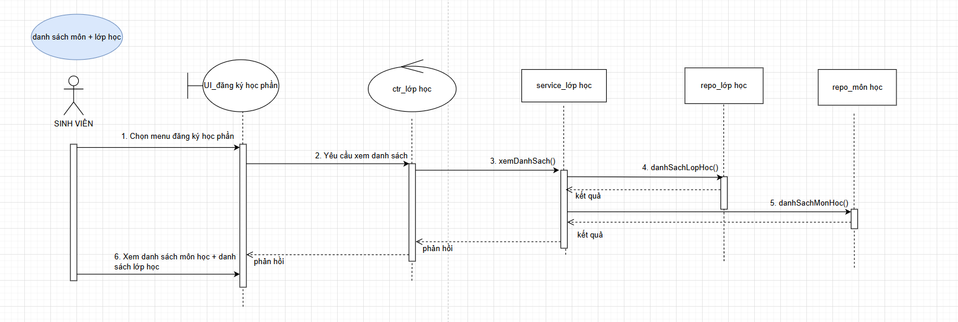

2.6.10 UC0010 - Đăng ký học phần
Mã use case | UC0010 | Tên use case | Đăng ký học phần
Tác nhân | Sinh viên
Mô tả | Tới giờ mở cổng đăng ký, sinh viên truy cập hệ thống và tiến hành đăng ký vào lớp học phần mong muốn Sinh viên đăng ký thành công và hệ thống tự động add vào danh sách lớp.
Sự kiện kích hoạt | Cổng đăng ký học phần được mở — sinh viên nhấn nút "Đăng ký" vào lớp học phần.
Tiền điều kiện | Sinh viên đã đăng nhập vào hệ thống. Sinh viên đã xem thông tin lớp học phần . Cổng đăng ký đang trong thời gian mở.
Luồng sự kiện chính (Thành công)
  STT | Tác Nhân | Hệ Thống
  1 | Sinh viên chọn lớp học cần đăng ký và nhấn “Đăng ký”
  2 |  | Hệ thống thêm sinh viên vào lớp học
  3 | Sinh viên nhận thông báo “Đăng ký lớp thành công”
Luồng sự kiện thay thế
  STT | Tác Nhân | Hệ Thống
  2a |  | Hệ thống kiểm tra:  vượt quá sĩ số tối đa và thông báo với sinh viên
  2a1 | Nhận được thông báo
  2a2 | Quay về bước 1
  2b |  | Hệ thống kiểm tra: Trùng lịch học và  thông báo với sinh viên
  2b1 | Nhận được thông báo
  2b2 | Quay về bước 1
Hậu điều kiện | Sinh viên được thêm vào lớp học phần. Lịch học xuất hiện trong thời khóa biểu cá nhân

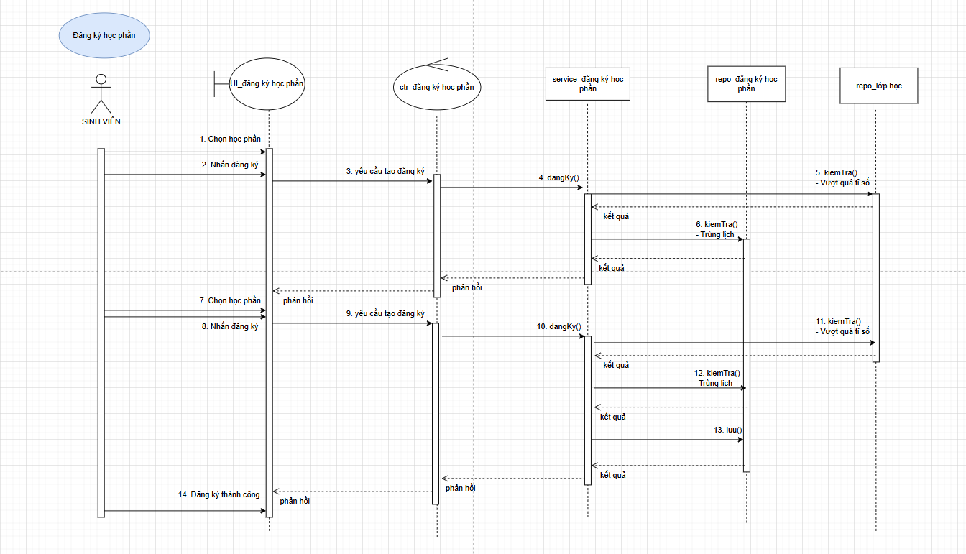

2.6.11 UC0011 - Xem danh sách lớp đã đăng ký
Mã use case | UC0011 | Tên use case | Xem danh sách lớp đã đăng ký
Tác nhân | Sinh viên
Mô tả | Sinh viên xem toàn bộ danh sách các lớp học phần mình đã đăng ký thành công trong học kỳ hiện tại, bao gồm thông tin lớp và trạng thái đăng ký
Sự kiện kích hoạt | Sinh viên nhấn vào mục “Danh sách lớp đã đăng ký” trên hệ thống
Tiền điều kiện | Sinh viên đã đăng nhập vào hệ thống và đã đăng ký ít nhất một lớp học phần
Luồng sự kiện chính (Thành công)
  STT | Tác Nhân | Hệ Thống
  1 | Sinh viên nhấn vào mục “Danh sách lớp đã đăng ký”
  2 |  | Hệ thống lấy toàn bộ danh sách lớp học phần sinh viên đã đăng ký trong học kỳ hiện tại
  3 |  | Hệ thống hiển thị danh sách lớp gồm: tên môn học, mã lớp, giảng viên, phòng học và trạng thái lớp học phần
  4 | Sinh viên nhận được danh sách lớp học
Hậu điều kiện | Sinh viên thấy đầy đủ danh sách lớp đã đăng ký. Có thể nhấn vào từng lớp để xem chi tiết hoặc truy cập thời khóa biểu cá nhân

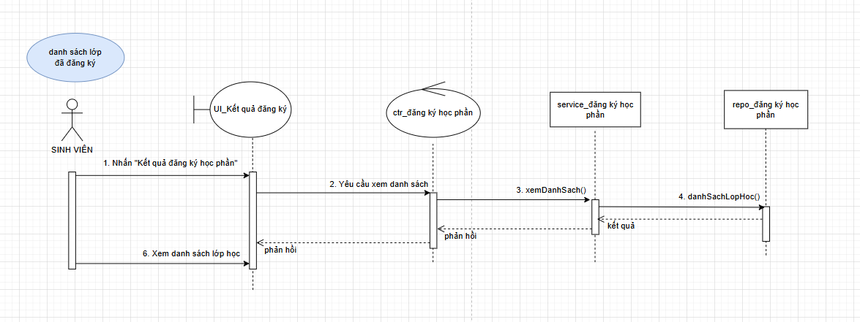
xxx

2.6.12 UC0012 - Huỷ lớp đăng ký học phần
Mã use case | UC0012 | Tên use case | Hủy đăng ký lớp học phần
Tác nhân | Sinh viên
Mô tả | Sinh viên hủy đăng ký một lớp học phần đã đăng ký trước đó
Sự kiện kích hoạt | Sinh viên chọn một lớp học phần cần xóa và nhấn “Hủy học phần”
Tiền điều kiện | Sinh viên đã đăng nhập vào hệ thống, SV đã đăng ký lớp học phần đó. Thời gian hủy đăng ký vẫn còn trong thời hạn cho phép của hệ thống
Luồng sự kiện chính (Thành công)
  STT | Tác Nhân | Hệ Thống
  1 | Sinh viên chọn học phần cần hủy và nhấn “Hủy”
  2 |  | Hệ thống hủy lớp học của sinh viên đó và cập nhật lại sĩ số của lớp học phần đang mở đăng ký.  Hệ thống gửi thông báo hủy lớp học phần đã đăng ký đến sinh viên
  3 | Sinh viên nhận được thông báo hủy thành công
Hậu điều kiện | Bản ghi đăng ký bị xóa khỏi DB. Slot của lớp tăng lên 1. Thời khóa biểu SV được cập nhật. Hệ thống ghi log thời điểm hủy.

2.6.13 UC0013 - Xem thời khoa biểu
Mã use case | UC0013 | Tên use case | Xem thời khóa biểu
Tác nhân | Sinh viên
Mô tả | Sinh viên xem được lịch học của mình theo tuần hoặc ngày
Sự kiện kích hoạt | Sinh viên nhấn vào mục “Xem thời khóa biểu”
Tiền điều kiện | Sinh viên đã đăng nhập và đã đăng ký ít nhất một lớp học phần
Luồng sự kiện chính (Thành công)
  STT | Tác Nhân | Hệ Thống
  1 | Sinh viên nhấn vào mục “Thời khóa biểu”
  2 |  | Hệ thống kiểm tra, lấy thông tin học từ cơ sở dữ liệu
  3 |  | Hệ thống hiển thị lịch học theo dạng bảng tuần( T2 → T7 , Tiết 1 → Tiết cuối), hiển thị chi tiết( Tên môn học, giảng viên, giờ bắt đầu-kết thúc) và hiển thị lên màn hình cho người dùng
  4 | Người dùng xem được thời khóa biểu.
Hậu điều kiện | Thời khóa biểu hiển thị đầy đủ lên màn

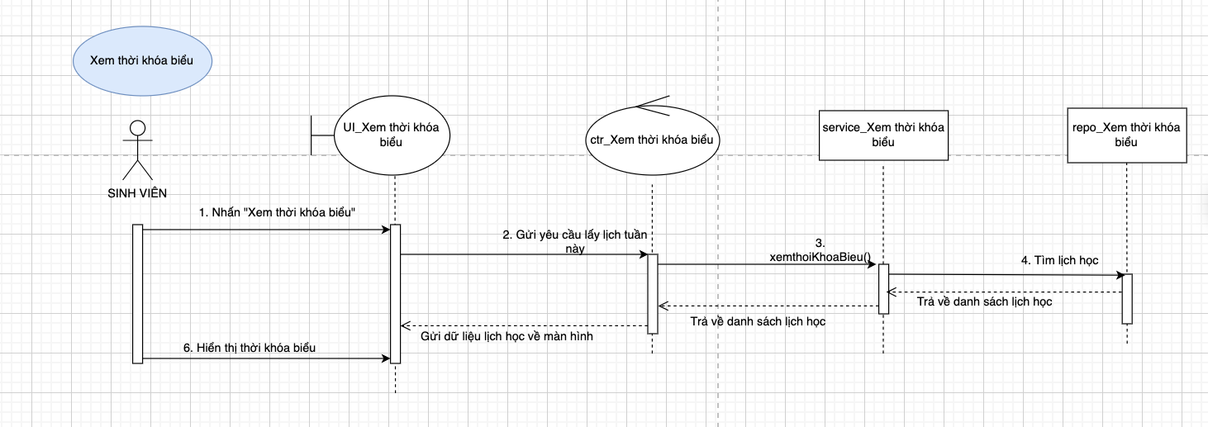

2.6.14 UC0014 - Quản lý nội dung bài học
Mã use case | UC0014 | Tên use case | Quản lý nội dung bài học
Tác nhân | Giảng viên
Mô tả | Xây dựng và quản lý nội dung bài học của lớp học mà giảng viên phụ trách, bao gồm: Danh sách lớp học phần, tạo/xoá bài học mới, thêm file đính kèm, chỉnh sửa thông tin bài học.
Sự kiện kích hoạt | Giảng viên nhấn chọn mục quản lý bài học
Tiền điều kiện | Giảng viên đã đăng nhập

2.6.14.1 UC0014.1 - Danh sách lớp học phần
Mã use case | UC0014.1 | Tên use case | Danh sách lớp học phần
Tác nhân | Giảng Viên
Mô tả | Chức năng dùng để hiện một danh sách lớp dành cho giảng viên được phân công
Sự kiện kích hoạt | Giảng Viên nhấn vào mục quản lý nội dung bài học
Tiền điều kiện | Giảng viên đăng nhập thành công
Luồng sự kiện chính (Thành công)
  STT | Tác nhân | Hệ Thống
  1 | Giảng viên nhấn chọn “Quản lý lớp học”
  2 |  | Hệ thống hiển thị danh sách các lớp học phần được phân công cho giảng viên
  3 | Giảng viên nhận được danh sách lớp học được phân công
Hậu điều kiện | Nhận được một danh sách lớp học phần hoặc một giao diện trắng

2.6.14.2 UC0014.2 - Xem danh sách bài học
Mã use case | UC0014.2 | Tên use case | Xem danh sách bài học
Tác nhân | Giảng Viên, Sinh Viên
Mô tả | Giảng viên và sinh viên xem danh sách các bài học thuộc một lớp học cụ thể.
Sự kiện kích hoạt | Người dùng chọn một lớp học để xem nội dung bài học
Tiền điều kiện | Người dùng đã đăng nhập. Lớp học đã tồn tại trong hệ thống và có ít nhất một bài học.
Luồng sự kiện chính (Thành công)
  STT | Tác nhân | Hệ Thống
  1 | Người dùng chọn một lớp học từ danh sách lớp của mình
  2 |  | Hệ thống kiểm tra quyền truy cập của người dùng vào lớp học đó
  3 |  | Hệ thống truy vấn danh sách bài học thuộc lớp học
  4 |  | Hệ thống hiển thị danh sách bài học theo thứ tự, bao gồm: tên bài học, mô tả ngắn, trạng thái (đã đăng / chưa đăng), ngày tạo
  5 | Người dùng xem danh sách bài học
Hậu điều kiện | Danh sách bài học của lớp học được hiển thị thành công. Giảng viên có thể tiếp tục thao tác tạo bài học mới (UC014.2) hoặc chọn một bài học để xem chi tiết.

TỚI ĐÂY SỬA SỐ THỨ TỰ

2.6.14.2 UC0014.2 - Tạo nội dung bài học
Mã use case | UC014.2 | Tên Usecase | Tạo nội dung bài học
Tác nhân | Giảng Viên
Mô tả | Giúp giảng viên thêm bài học cho một lớp học mà mình phụ trách
Sự kiện kích hoạt | Giảng Viên chọn một lớp học và nhấn nút “Tạo bài học”
Tiền điều kiện | Giảng viên đã đăng nhập và đã có danh sách lớp
Luồng sự kiện chính (Thành công)
  STT | Tác nhân | Hệ Thống
  1 | Giảng viên chọn một lớp học và nhấn nút “Tạo bài học”
  2 |  | Hệ thống hiển thị form tạo bài học (các trường nhập thông tin cho bài học + đính kèm file bài giảng)
  3 | Giảng viên điền form
  4 | Gọi UC 0012.3 để thêm file
  5 |  | Kiểm tra thông tin hợp lệ và lưu bài học
  6 |  | Thông báo “Tạo bài học thành công”
  7 | Giảng viên nhận được thông báo tạo thành công
Luồng sự kiện thay thế
  STT | Tác Nhân | Hệ Thống
  5a |  | Hệ thống kiểm tra dữ liệu không hợp lệ (thiếu dữ liệu)
  5a1 |  | Thông báo với người dùng kèm thông tin không hợp lệ
  5a2 | Người dùng nhận thông báo về các trường dữ liệu không hợp lệ
  5a3 | Quay lại bước 3
Hậu điều kiện | Nhận được thông báo tạo thành công hoặc tạo thất bại

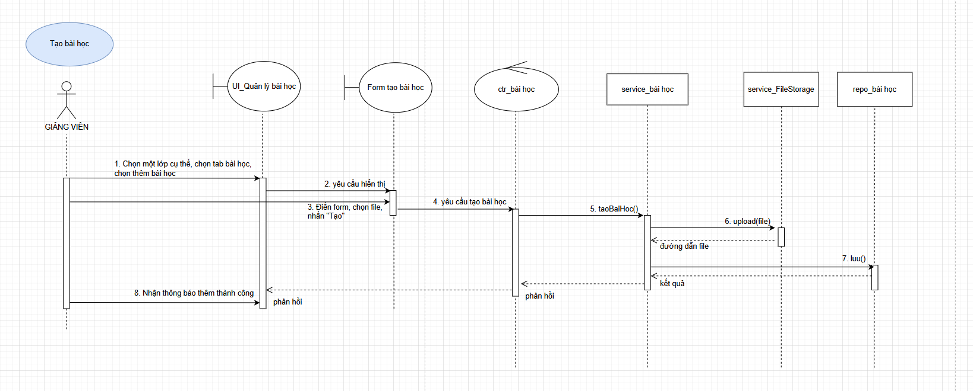

2.6.14.3 UC0014.3 - Thêm file

Mã use case | UC0014.3 | Tên Usecase | Thêm file
Tác nhân | Giảng Viên
Mô tả | Chức năng thêm một tài liệu dạng file cho lớp học ở form tạo nội dung bài học
Sự kiện kích hoạt | Giảng Viên nhấn vào nút thêm file
Tiền điều kiện | Giảng Viên đã có danh sách lớp
Luồng sự kiện chính (Thành công)
  STT | Tác nhân | Hệ Thống
  1 | Người dùng chọn file bài giảng từ máy
  2 |  | Hệ thống kiểm tra định dạng file hợp lệ
  3 |  | Hệ thống phản hồi lại cho Giảng Viên
  4 | Người dùng thấy được file trên form tạo bài học
Luồng sự kiện thay thế
  STT | Tác Nhân | Hệ Thống
  3a |  | Hệ thống kiểm tra định dạng file không hợp lệ
  3a1 |  | Hệ thống phản hồi bằng thông báo tài liệu tải lên không thành công
  3a2 | Người dùng nhận được thông báo thêm file không thành công
Hậu điều kiện | Nhận được thông báo tải lên file không thành công hoặc thất bại

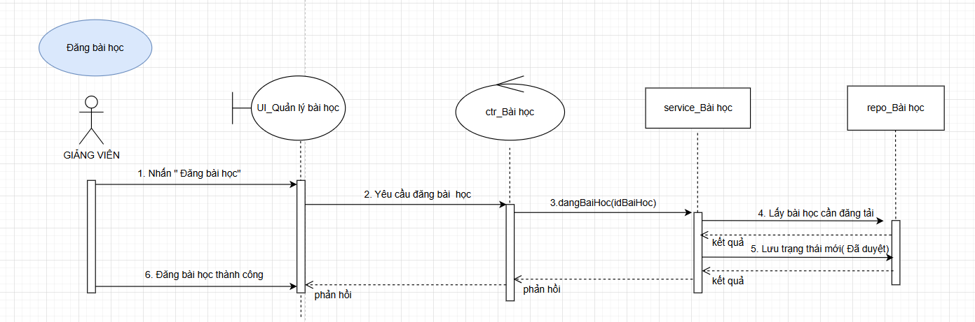

2.6.14.4 UC0014.4 - Xem nội dung bài học

Mã use case | UC0014.4 | Tên Usecase | Xem nội dung bài học
Tác nhân | Giảng Viên
Mô tả | Chức năng dùng để xem tài liệu của một lớp học
Sự kiện kích hoạt | Giảng Viên nhấn vào nút xem tài liệu của một lớp có trong danh sách lớp học phần
Tiền điều kiện | Giảng Viên đã có danh sách lớp
Luồng sự kiện chính (Thành công)
  STT | Tác nhân | Hệ Thống
  1 | Người dùng chọn một lớp học phần cần xem bài học và nhấn “Xem bài học”
  2 |  | Hệ thống hiển thị tất cả bài học thuộc lớp học phần đó cho người dùng
  3 | Người dùng nhận được các bài học của lớp học đó
Hậu điều kiện | Được điều hướng tới trang tài liệu học tập hoặc nhận được thông báo tài liệu chưa được thêm

2.6.14.5 UC0014.5 - Cập nhật nội dung bài học
Mã use case | UC0014.5 | Tên Usecase | Cập nhật nội dung bài học
Tác nhân | Giảng Viên
Mô tả | Chức năng dùng để cập nhật nội dung bài học của một lớp
Sự kiện kích hoạt | Giảng Viên nhấn vào nút cập nhật bài học của một lớp có trong danh sách lớp học phần
Tiền điều kiện | Giảng Viên đã có danh sách lớp
Luồng sự kiện chính (Thành công)
  STT | Tác nhân | Hệ Thống
  1 | Giảng viên chọn bài học cần cập nhật và nhấn “Cập nhật”
  2 |  | Hệ thống hiển thị form cập nhật bài học với dữ liệu cũ mà Giảng viên đã tạo trước đây
  3 | Giảng viên cập nhật thông tin bài học và nhấn “Lưu cập nhật”
  4 | Dùng uc 0012.3 đề thêm file
  5 |  | Hệ thống kiểm tra thông tin hợp lệ
  6 |  | Hệ thống thông báo “Cập nhật bài học thành công” với Giảng viên
  9 | Giảng viên nhận được thông báo cập nhật thành công
Luồng sự kiện thay thế
  STT | Tác Nhân | Hệ Thống
  5a |  | Hệ thống kiểm tra:  - Thiếu dữ liệu
  5a1 |  | Thông báo với với người dùng kèm trường thông tin không hợp lệ
  5a2 | Giảng viên nhận được thông báo dữ liệu không hợp lệ
  5a3 | Quay lại bước 3
Hậu điều kiện | Giảng viên nhận được thông báo cập nhật bài học thành công hoặc thất bại

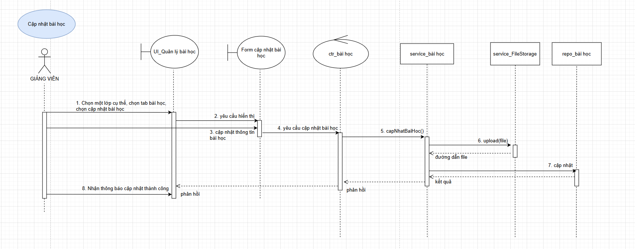

2.6.14.6 UC0014.6 - Xoá bài học
Mã use case |  | Tên Usecase | Xóa bài học
Tác nhân | Giảng Viên
Mô tả | Chức năng dùng để ẩn đi nội dung bài học của một lớp học
Sự kiện kích hoạt | Giảng Viên nhấn vào nút xóa bài học của một lớp học
Tiền điều kiện | Giảng Viên đã có danh sách bài học của lớp học
Luồng sự kiện chính (Thành công)
  STT | Tác nhân | Hệ Thống
  1 | Tại danh sách bài học, Giảng viên chọn bài học cần xóa và nhấn “Xóa”
  2 |  | Hệ thống lấy bài học cần xóa và đổi trạng thái bài học thành “Đã xóa”
  3 |  | Thông báo “Đã xóa thành công bài học” đến Giảng viên
  4 | Giảng viên nhận được thông báo xóa thành công
Hậu điều kiện | Nhận được thông báo khóa thành công

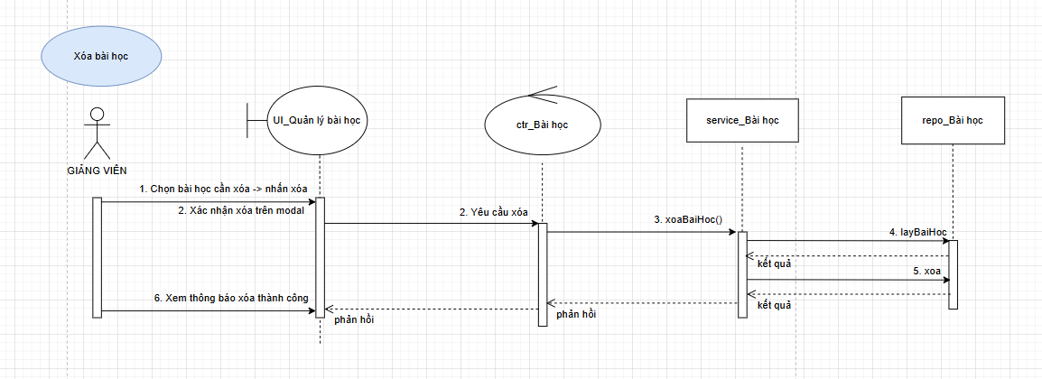

2.6.15 UC0015 - Quản lý bài kiểm tra

Mã use case | UC0015 | Tên Usecase | Danh sách bài kiểm tra
Tác nhân | Giảng Viên
Mô tả | Chức năng dùng để quản lý các bài kiểm tra có của lớp học
Sự kiện kích hoạt | Giảng Viên nhấn vào danh mục quản lý bài kiểm tra
Tiền điều kiện | Giảng viên đã đăng nhập

2.6.15.1 UC0015.1 - Danh sách bài kiểm tra ( Giảng viên )

Mã use case | UUC0015.2 | Tên Usecase | Danh sách bài kiểm tra
Tác nhân | Giảng Viên
Mô tả | Chức năng dùng để quản lý các bài kiểm tra của lớp học
Sự kiện kích hoạt | Giảng Viên nhấn vào danh mục quản lý bài kiểm tra
Tiền điều kiện | Giảng Viên đã có danh sách lớp
Luồng sự kiện chính (Thành công)
  STT | Tác nhân | Hệ Thống
  1 | Giảng viên chọn “Quản lý bài kiểm tra” và chọn một lớp học cụ thể
  2 |  | Hệ thống hiển thị danh sách các bài kiểm tra thuộc lớp học đó cho Giảng viên
  3 | Giảng viên nhận được danh sách bài kiểm tra
Hậu điều kiện | Giảng viên nhận được danh sách bài kiểm tra
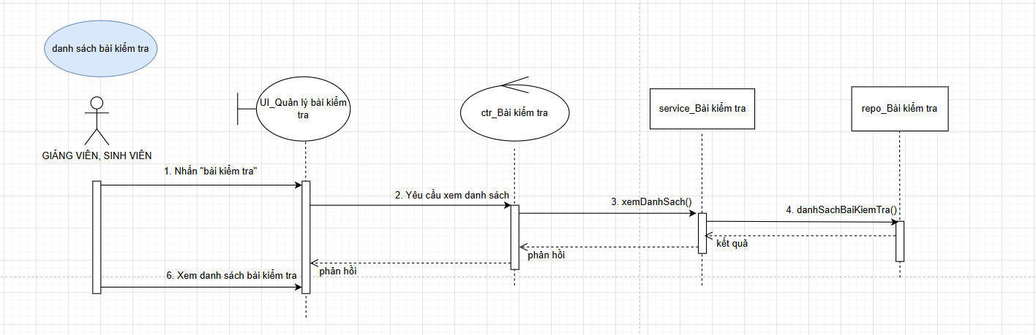

2.6.15.2 UC0015.2 - Chi tiết bài kiểm tra
Mã use case | UC0015.3 | Tên use case | Chi tiết bài kiểm tra
Tác nhân | Giảng viên
Mô tả | Chức năng dùng để xem chi tiết bài kiểm tra của một lớp
Sự kiện kích hoạt | Giảng viên chọn một bài kiểm tra trong danh sách và nhấn xem chi tiết
Tiền điều kiện | Giảng viên đã đăng nhập
Luồng sự kiện chính (Thành công)
  STT | Tác nhân | Hệ Thống
  1 | Tại danh sách bài kiểm tra, Giảng viên chọn một bài kiểm tra cần xem chi tiết và nhấn “Xem chi tiết”
  2 |  | Hệ thống hiển thị thông tin chi tiết của bài kiểm tra cho Giảng viên
  3 | Giảng viên nhận được thông tin chi tiết của bài kiểm tra
Hậu điều kiện | Xem được thông tin bài kiểm tra tra hoặc một thông báo bài kiểm tra chưa được

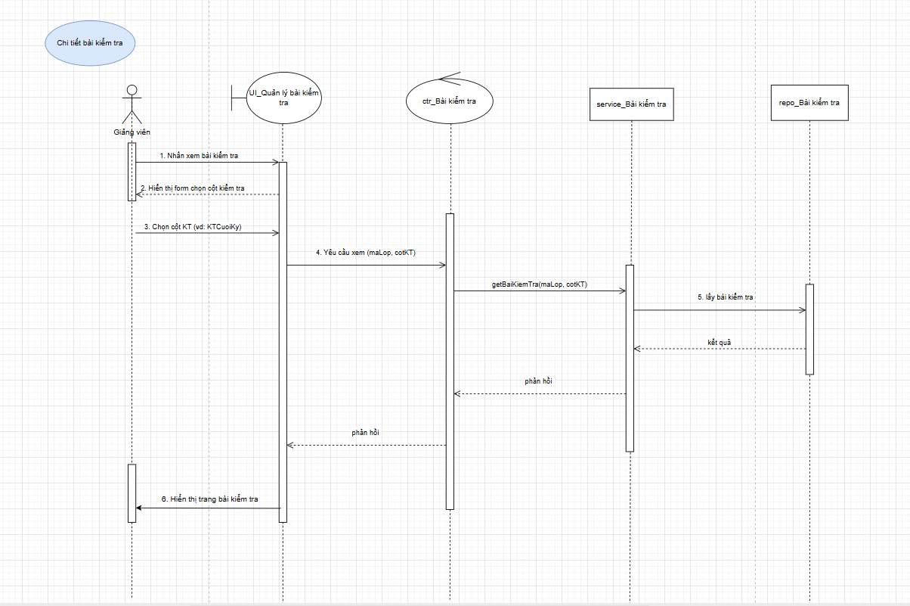

2.6.15.3 UC0015.3 - Tạo bài kiểm tra

Mã use case | UC0015.1 | Tên Usecase | Tạo bài kiểm tra
Tác nhân | Giảng viên
Mô tả | Chức năng dùng để tạo ra bài kiểm tra cho một lớp học
Sự kiện kích hoạt | Giảng viên nhấn vào tạo bài kiểm trong mục quản lý bài kiểm tra
Tiền điều kiện | Giảng viên đã có danh sách lớp
Luồng sự kiện chính (Thành công)
  STT | Tác nhân | Hệ Thống
  1 | Giảng viên chọn lớp học cần tạo bài kiểm tra và nhấn “Tạo bài kiểm tra”
  2 |  | Hệ thống hiển thị form tạo bài kiểm tra, bao gồm:  - Tên bài kiểm tra  - Loại bài kiểm tra  - thiết lập thời gian kiểm tra  - Bộ câu hỏi + câu trả lời
  3 | Giảng viên điền form và nhấn nút tạo bài kiểm tra
  4 |  | Hệ thống kiểm tra dữ liệu hợp lệ và lưu bài kiểm tra
  5 |  | Thông báo với “Tạo bài kiểm tra thành công” đến Giảng viên
  6 | Giảng viên nhận được thông báo tạo bài kiểm tra thành công
Luồng sự kiện thay thế
  STT | Tác Nhân | Hệ ThốngHệ Thống
  2a |  | Hệ thống kiểm tra dữ liệu không hợp lệ (thiếu thông tin bắt buộc cho bài kiểm tra)
  4a1 |  | Thông báo với Giảng viên kèm các trường thông tin không hợp lệ
  4a2 | Giảng viên nhận được thông báo “Dữ liệu không hợp lệ” kèm với trường tương ứng
  4a3 | Quay lại bước 3
Hậu điều kiện | Nhận được thông báo thêm bài kiểm tra thành công hoặc thất bại

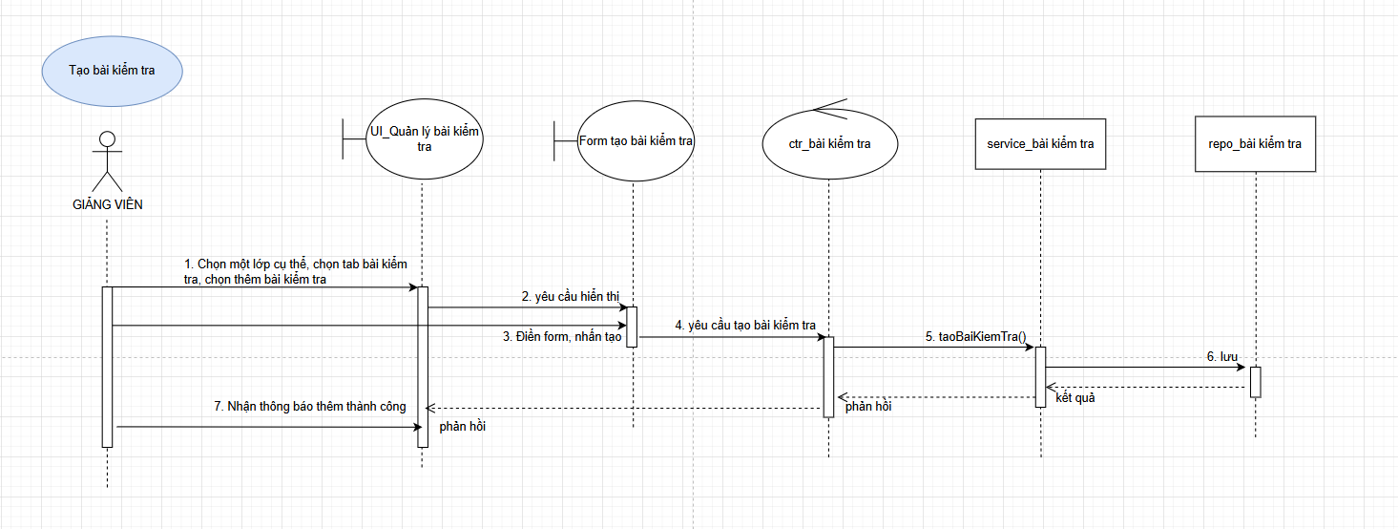

2.6.15.4 UC0015.4 - Cập nhật bài kiểm tra

Mã use case | UC0015.4 | Tên Usecase | Cập nhật bài kiểm
Tác nhân | Giảng viên
Mô tả | Chức năng dùng để xem bài kiểm tra của một lớp
Sự kiện kích hoạt | Giảng viên chọn một bài kiểm tra cần cập nhật và nhấn nút “Cập nhật”
Tiền điều kiện | Giảng viên đã đăng nhập và đang ở bảng danh sách bài kiểm tra
Luồng sự kiện chính (Thành công)
  STT | Tác nhân | Hệ Thống
  1 | Tại danh sách bài kiểm tra, Giảng viên chọn bài kiểm tra cần cập nhật và nhấn nút “Cập nhật”
  2 |  | Hệ thống hiển thị form cập nhật kèm với dữ liệu hiện tại của bài kiểm tra
  3 | Giảng viên cập nhật thông tin của bài kiểm tra và nhấn nút “Lưu cập nhật”
  4 |  | Hệ thống kiểm tra dữ liệu hợp lệ và lưu cập nhật
  5 |  | Thông báo “Cập nhật thành công” đến người dùng
  6 | Giảng viên nhận được thông báo cập nhật thành công
Luồng sự kiện Thay thế
  STT | Tác Nhân | Hệ Thống
  4a |  | Hệ thống kiểm tra dữ liệu không hợp lệ (có trường dữ liệu bị để trống)
  4a1 |  | Thông báo với người dùng “Dữ liệu không hợp lệ”
  4a2 | Người dùng nhận được thông báo cập nhật không thành công kèm thông tin bị thiếu
Hậu điều kiện | Nhận được thông báo cập nhật thành công hoặc thất bại

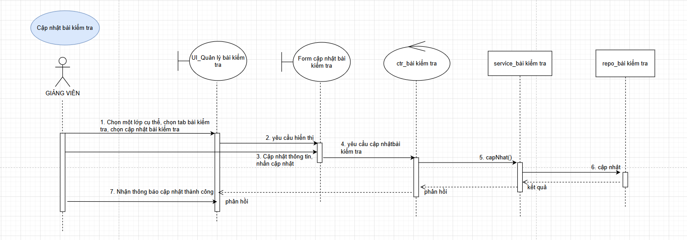

2.6.15.5 UC0015.5 - Mở bài kiểm tra

Mã use case | UC0015.5 | Tên Usecase | Mở bài kiểm tra
Tác nhân | Giảng viên
Mô tả | Dùng để mở bài thi cho sinh viên thực hiện kiểm tra
Sự kiện kích hoạt | Giảng viên chọn bài kiểm tra cần mở đăng ký và nhấn “Mở đăng ký”
Tiền điều kiện | Giảng viên đã đăng nhập và đang ở trang danh sách bài kiểm tra
Luồng sự kiện chính (Thành công)
  STT | Tác nhân | Hệ Thống
  1 | Tại danh sách bài kiểm tra hoặc trang chi tiết của bài kiểm tra, Giảng viên chọn “Mở bài kiểm tra”
  2 |  | Hệ thống lấy bài kiểm tra cần mở và đổi trạng thái sang “ Đã mở”
  3 |  | Thông báo “Đã mở bài kiểm tra” đến Giảng viên
  4 | Giảng viên nhận thông báo “Đã mở bài kiểm tra”
Hậu điều kiện | Nhận được thông báo mở làm bài hoặc thông báo mở làm bài không thành công

2.6.15.6 UC0015.6 - Đóng bài kiểm tra

Mã use case | UC0015.6 | Tên Usecase | Đóng bài kiểm tra
Tác nhân | Giảng viên
Mô tả | Dùng để kết thúc bài kiểm tra khi đến thời gian kết thúc và sinh viên đã tham gia kiểm tra đầy đủ
Sự kiện kích hoạt | Giảng viên chọn một bài kiểm tra cần đóng và nhấn “Đóng bài kiểm tra”
Tiền điều kiện | Giảng viên đã đăng nhập và đang ở trang danh sách bài kiểm tra
Luồng sự kiện chính (Thành công)
  STT | Tác nhân | Hệ Thống
  1 | Tại danh sách bài kiểm tra hoặc trang chi tiết của bài kiểm tra, Giảng viên chọn “Đóng bài kiểm tra”
  2 |  | Hệ thống lấy bài kiểm tra cần đóng và đổi trạng thái sang “ Đã đóng”
  3 |  | Thông báo “Đã đóng bài kiểm tra” đến Giảng viên
   | Giảng viên nhận thông báo “Đã đóng bài kiểm tra”
Luồng sự kiện thay thế
  STT | Tác Nhân | Hệ Thống
  2a |  | Kiểm tra chưa có ai hoàn thành bài kiểm tra
  2a1 |  | Thông báo “Chưa có sinh viên nào hoàn thành bài thi, không thể đóng” đền Giảng viên
  2a2 | Giảng viên nhận được thông báo “Đóng bài kiểm tra thất bại”
Hậu điều kiện | Giảng viên nhận được thông báo đóng bài kiểm tra thành công hoặc thất bại

2.6.16 UC0016 - Làm bài kiểm tra

Mã use case | UC0016 | Tên Usecase | làm bài kiểm tra
Tác nhân | Sinh viên
Mô tả | Chức năng dành cho Sinh viên thực hiện làm bài kiểm tra
Sự kiện kích hoạt | Sinh viên chọn bài kiểm tra cần làm và nhấn “Làm bài”
Tiền điều kiện | Giảng viên mở làm bài kiểm tra

2.6.16.1 UC0016.1 - Danh sách bài kiểm tra ( Sinh viên )
Mã use case | UC0016.1 | Tên use case | Danh sách bài kiểm tra
Tác nhân | Sinh viên
Mô tả | Chức năng dành cho sinh viên xem danh sách các bài kiểm tra của lớp học
Sự kiện kích hoạt | Sinh viên chọn lớp học muốn làm bài kiểm tra và chọn mục “Bài kiểm tra”
Tiền điều kiện | Sinh viên đã đăng nhập và Giảng viên đã mở làm bài kiểm tra
Luồng sự kiện chính (Thành công)
  STT | Tác nhân | Hành Động
  1 | Sinh viên chọn lớp học muốn làm bài kiểm tra và chọn mục “Bài kiểm tra”
  2 |  | Hệ thống hiển thị danh sách bài kiểm tra của lớp học đó đến Sinh viên
  3 | Sinh viên xem được danh sách bài kiểm tra
Hậu điều kiện | Nhận được danh sách bài kiểm tra được chia theo cột hoặc một thông báo không có quyền làm bài

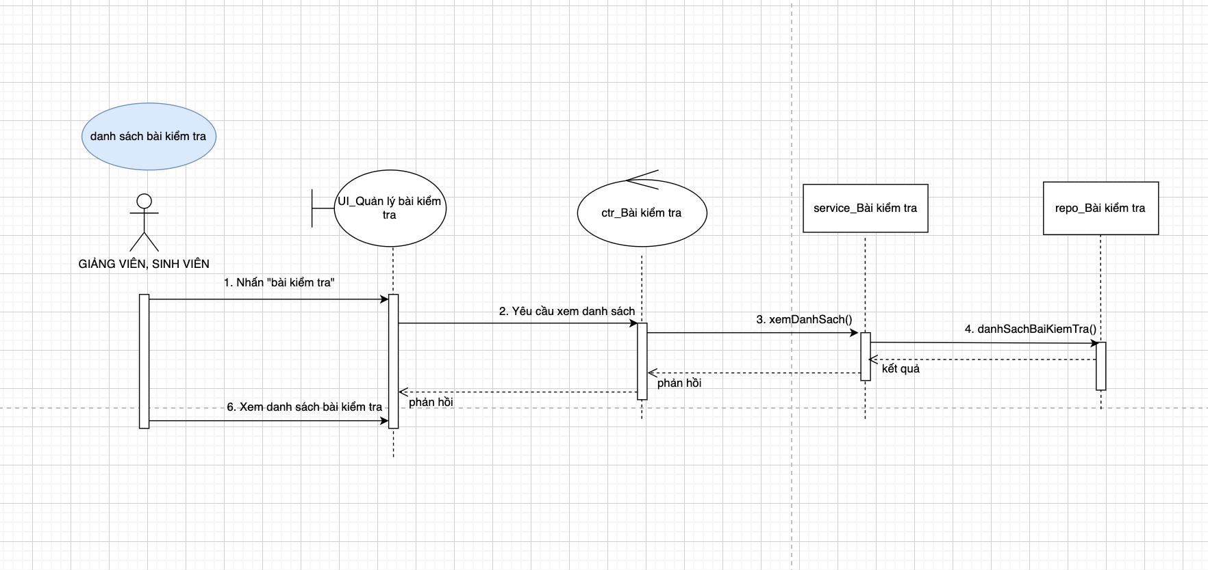

2.6.16.2 UC0016.2 - Làm bài kiểm tra ( làm bài + nộp bài + điểm kiểm tra )
Mã use case | UC0016.2 | Tên Usecase | Làm bài kiểm tra
Tác nhân | Sinh viên
Mô tả | Chức năng dành cho Sinh viên thực hiện làm bài kiểm tra, nộp bài kiểm tra và nhận kết quả
Sự kiện kích hoạt | Sinh viên chọn bài kiểm tra cần làm và nhấn “Làm bài kiểm tra”
Tiền điều kiện | Sinh viên đã đăng nhập và Giảng viên đã mở bài kiểm tra
Luồng sự kiện chính (Thành công)
  STT | Tác nhân | Hệ Thống
  1 | Sinh viên chọn bài kiểm tra cần làm và nhấn “Làm bài kiểm tra”
  2 |  | Hệ thống hiển thị giao diện làm bài kiểm tra bao gồm bộ câu hỏi + đáp án
  3 |  | Hệ thống khóa màn hình làm bài kiểm tra
  4 | Sinh viên làm bài kiểm tra và nhấn “Nộp bài”
  5 |  | Hệ thống so sánh câu trả lời của sinh viên với đáp án đúng, sau đó tính điểm cho bài kiểm tra và lưu vào bảng điểm
  6 |  | Hệ thống phản hồi điểm bài kiểm tra về cho sinh viên
  7 | Sinh viên nhận được điểm bài kiểm tra
Hậu điều kiện | Sinh viên nhận được điểm làm bài kiểm tra

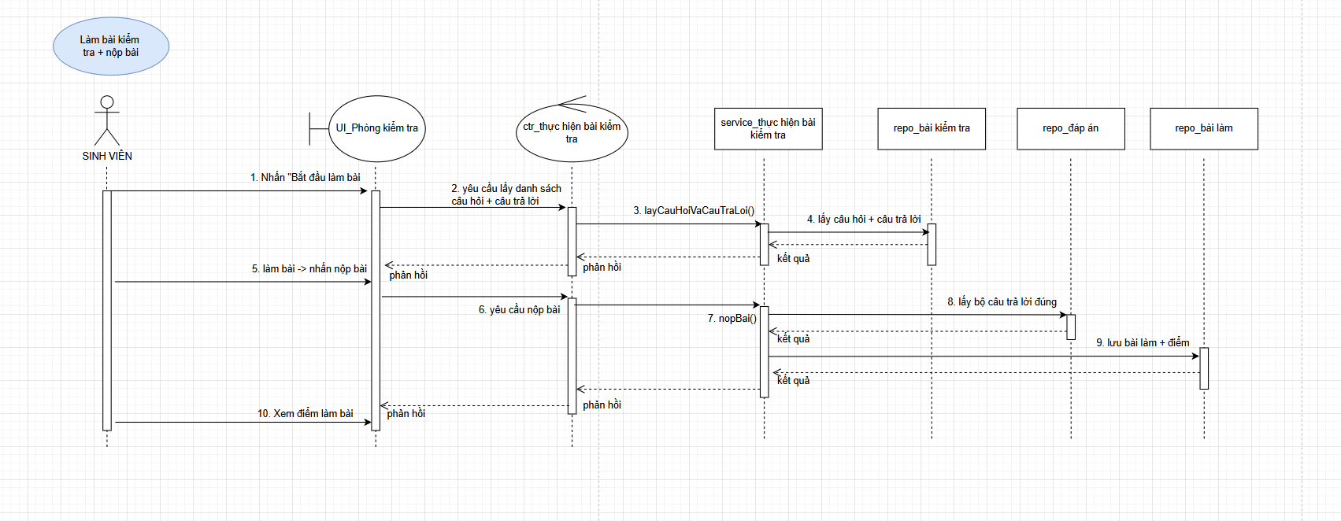

2.6.17 UC0017 - Xem kết quả học tập
Mã use case | UC0013 | Tên Use case | Xem kết quả học tập
Tác nhân | Sinh viên
Mô tả | Sinh viên truy cập vào hồ sơ học tập để xem bảng điểm tất cả các môn học đã học, bao gồm điểm giữa kỳ, điểm cuối kỳ và trạng thái đạt/ không đạt
Sự kiện kích hoạt | Sinh viên nhận thông báo kết quả học tập từ hệ thống hoặc sinh viên chủ động truy cập mục “ Kết quả học tập”
Tiền điều kiện | Sinh viên đã đăng nhập vào hệ thống và đã hoàn thành ít nhất 1 môn học có cập nhật điểm

2.6.17.1 UC0017.1 - Xem bảng điểm môn
Mã use case | UC0013.1 | Tên Usecase | Xem bảng điểm môn
Tác nhân | Sinh viên
Mô tả | Sinh viên cần xem bảng điểm của một môn học cụ thể
Sự kiện kích hoạt | Sinh viên chọn “Bảng điểm môn học” của một môn học
Tiền điều kiện | Sinh viên đã đăng nhập và đang ở trang kết quả học tập
Luồng sự kiện chính (Thành công)
  STT | Tác Nhân | Hệ Thống
  1 | Sinh viên chọn một môn học cần xem và nhấn “Xem bảng điểm”
  2 |  | Hệ thống hiển thị bảng điểm chi tiết của môn học cho sinh viên kèm trạng thái đạt / không đạt
  3 | Sinh viên nhận được bảng điểm môn học
Hậu điều kiện | Điểm giữa kỳ hiển thị chính xác theo dữ liệu giảng viên đã nhập

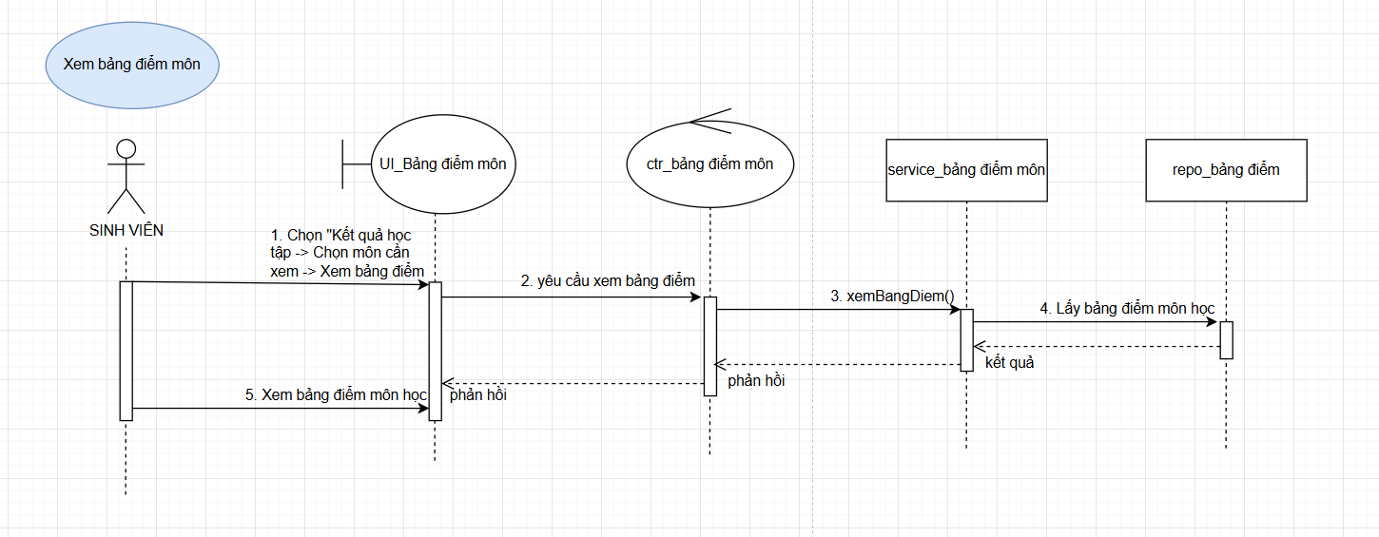

2.6.17.2 UC0017.2 - Xem bảng điểm cuối kì
Mã use case | UC0013.2 | Tên Usecase | Xem bảng điểm cuối kỳ
Tác nhân | Sinh viên
Mô tả | Sinh viên cần xem bảng điểm của học kỳ đang học
Sự kiện kích hoạt | Sinh viên chọn “Xem bảng điểm cuối kỳ”
Tiền điều kiện | Sinh viên đã đăng nhập vào đang ở trang kết quả học tập
Luồng sự kiện chính (Thành công)
  STT | Tác Nhân | Hệ Thống
  1 | Sinh viên chọn “Xem bảng điểm cuối”, chọn học kỳ cần xem
  2 |  | Hệ thống hiển thị Bảng điểm của các môn học của học kỳ đó
  3 | Sinh viên xem được điểm học cuối kỳ của mỗi môn học của học kỳ đó
Hậu điều kiện | Điểm cuối kỳ hiển thị chính xác theo dữ liệu giảng viên đã nhập

